جعبه ابزار

- ماژول جعبه ابزار

این ماژول شامل تعاریف و عملیاتی میشود که به استفاده کلی از سیستم مربوط می شود. به عنوان مثال، شما می توانید از منوی ایجاد Database شرکت برای شرکت های جدید و از ترجمه زبان Netsis برای تغییر عناوین فیلد ها و منوهای برنامه استفاده کنید.
- عملیات

فیلدهایی که در منوی عملیات ماژول جعبه ابزار قرار دارند، شامل عواملی هستند که بر تمامی قسمتهای برنامه اثر می گذارند. بدین لحاظ توصیه می شود که همه کاربران اجازه تغییر این فیلدها را نداشته باشند.

معرفی شرکت و تنظیم پارامترهایی مربوط به آن
قسمت معرفی شرکت و تنظیم پارامترهایی مربوط به آن شامل سه قسمت فرعی به نام شرکتها ، شعب و پارامترها می شود. قسمت شرکتها جایی است که شما می توانید یک شرکت جدید ایجاد کنید. فیلد شرکتها در قسمت معرفی شرکت و تنظیم پارامترهایی مربوط به آن فقط در مجموعه Fusion موجود است. این بدان دلیلی است که شرکتها فقط می توانند در مجموعه Fusion تعریف شوند. در سایر مجموعه ها فیلدهای شعب و پارامترها در این قسمت در دسترس هستند. قسمت شعب قسمتی است که شما می توانید یک شعبه جدید ایجاد کنید و یا تعاریفی را برای شرکتی که در آن کار می کنید وارد کنید. قسمت پارامترها شامل پارامترهای روش های کاربردی مربوط به شرکت می شود.
                - منطق مفاهیم شرکت، موسسه ، شعبه
قبل از تعریف یک شرکت ، موسسه ویا شعبه جدید، بایستی تصمیم بگیرید که با توجه به ضروریات کدامیک از این سه را باید تعریف کنید و بعد عملیات را پیش ببرید. شرکت در واقع مثل بانک اطلاعاتی است که در آن کار می کنید. واحد های تجاری معمولا برای هر سال یک شرکت جدید معرفی می کنند و جمعهای اختتامیه را برای ادامه عملیات در سال بعد به آن منتقل می کنند. موسسات در سازمان هایی مورد اسفاده قرار می گیرد که به عنوان شرکت مادر تعریف شده اند. برای مثال، اگر فرض کنیم که SANGIDA یک شرکت مادر باشد، SANSUT،SANSUوSANET که در ساختار SANGIDA قرار دارند می توانند بصورت موسسات تعریف شوند. شعبه زمانی تعریف می شود که رکوردهای شرکت در مناطق مختلف قرار دارند و بایستی بصورت تک تک پیگیری شوند.
اگر شرکت یا موسسه دارای شعبه باشند، این شعبه می تواند بصورت مستقل از شرکت تعریف شود. وقتی تعاریف موسسات یا شعبه ایجاد شد، می توانیم گزارش های مشترکی برای موسسات یا شعب تهیه کرد و یا بعضی عملیات را از شعبه یا موسسات اصلی بطور مشترک انجام داد.
در مجموعه FUSION این امکان وجود دارد یک موسسه در یک شرکت و یک شعبه در یک موسسه تعریف شود.

شرکت

موسسه

شعبه

در مجموعه هایی غیر ازFUSION این امکان وجود دارد که شعب در شرکت جایگزین شود.

شرکت

شعبه

موسسه
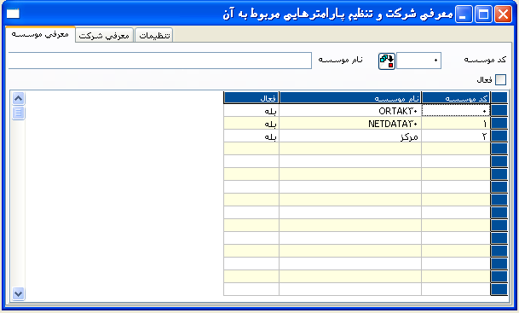
اینجا قسمتی است که یک موسسه می تواند در شرکتی که در آن کار می کند جایگزین شود. این امکان وجود دارد که چندین موسسه در یک شرکت ایجاد کنیم. وقتی که در قسمت تعاریف موسسه عدد صفر در کد موسسه قرار می گیرد، بدان معناست که موسسه مربوطه از بالاترین سطح مسئولیت در سیستم شرکت برخوردار است. این موسسه می تواند خود نیز مادر نامیده شود. یک موسسه مشخص شده با این کد می تواند
- همه رکوردها را مشاهده کند،
- موسسه تعریف کند،
- شعبه تعریف کند.
موسسات فقط می توانند در مجموعه FUSION جایگزین شوند. برای اینکه بتوانیم یک موسسه جدید تعریف کنیم، بایستی ابتدا با انتخاب موسسه بنام ORTAK30 وارد برنامه شوید. موسسه ORTAK30 واحد مرکزی است و واحد های جدید فقط می توانند در ORTAK30 ایجاد شوند.
                - کد موسسه
در این فیلد بایستی یک کد برای موسسه ای که می خواهید تعریف کنید وارد کنید.
                - نام موسسه
شما بایستی در این فیلد نامی برای موسسه ای که می خواهید تعریف کنید وارد کنید.
                - فعال
در این فیلد مشخص می کنید که موسسه تعریف شده فعال است یا نه. در اینجا وقتی گزینه فعال انتخاب نمی شود، موسسه مربوطه در کنار سایر موسسات شرکت نمایش داده نمی شود، بنابراین کاربران مجاز به ورود به این موسسه نمی باشند. این گزینه در مواردی استفاده می شود که یک موسسه برای مدت موقتی غیر فعال می شود. وقتی گزینه فعال انتخاب می شود، موسسه مربوطه در کنار سایر موسسات شرکت نمایش داده می شود، بنابراین کاربران مجاز به ورود به این موسسه می باشند. بعد از این که موسسه تعریف شد، شرکت جاری و واحدهایی که قبلا تعریف شده اند در پنجره شبکه نمایش داده خواهند شد.
برای اینکه بتوانیم وارد موسسه جدید شویم ، بایستی حداقل یک شعبه از هسته مرکزی به این واحد اختصاص داده شود. برای اطلاعات بیشتر درباره تعریف شعب ، به جعبه ابزار /معرفی شعب مراجعه کنید.

معرفی شعب
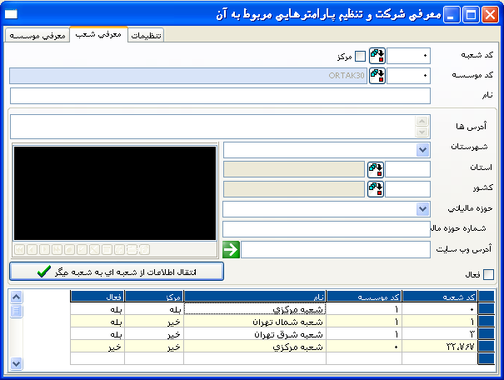
این فیلد جایی است که تعریف شعبه چه در شرکت و چه در موسسه بسته به نوع مجموعه ای که استفاده می شود، در آن انجام میشود.
این امکان وجود دارد که شعب زیادی برای موسسه یا شرکت ایجاد کنیم. انتخاب گزینه مرکز در تعریف شعبه مشخص می کند که این شعبه اصلی شرکت (دفتر مرکزی) است. فقط یک شعبه اصلی می تواند برای موسسه یا شرکت تعریف شود.
وقتی که یک شعبه به عنوان اصلی یا دفتر مرکزی انتخاب می شود، بدین معنا است که این شعبه می تواند
- به تمامی عملیات شعبه هایش دسترسی داشته باشد.
- شعبه تعریف کند.
این اختیارات به دلایل امنیتی (حفاظتی) از شعب غیر اصلی سلب می شود. این بدان معناست که این شعب فقط می تواتنند به رکوردهای خودشان دسترسی داشته باشند و استفاده مشترک از رکوردها مجاز نمی باشد. اگر بخواهیم شعبه ای را که قبلا تعریف شده است را حذف کنیم، می توانیم این کار را با کلیک دوبل روی شعبه مربوطه در grid و سپس فشار دکمه حذف یا F7 انجام دهیم. اگر هرگونه رکوردی در شعبه ثبت شده باشد، برنامه اجازه حذف شعبه را نمی دهد.
                - کد شعبه
در این فیلد شما بایستی برای شعبه ای که می خواهید تعریف کنید یک کد وارد کنید.
                - کد موسسه
در این فیلد شما می توانید کد موسسه مربوط به شعب را مشاهده کنید.
                - مرکز
در این فیلد مشخص می کنید که آیا شعبه تعریف شده همان شعبه اصلی (دفتر مرکزی) است یا نه.
                - نام
در این فیلد بایستی عنوان شعبه را وارد کنید. از آنجا که شعب بایستی برای شرکت یا موسسه تعریف شوند، بعضی شعب به محض تعریف شرکت توسط برنامه تعریف می شوند. وقتی که بخواهید رکورد هایی را در یک شعبه ثبت کنید و گزارشی تهیه کنید، برای این که بتوانیم عنوان را نیز چاپ کنیم بایستی عنوان شرکت را قبلا در این فیلد تعریف کرده باشیم. بعدا وقتی که برنامه را اجرا می کنید، سیستم عنوان شعبه هایی که وارد کرده اید را در منوی اصلی و منوی اصلی ماژول ها نمایش خواهد داد.
                - آدرس ها
در این فیلد شما نشانی شعبه را وارد می کنید.
                - شهرستان
در این فیلد بایستی نام شهری که شعبه در آن قرار دارد را وارد کنید.
                - کشور
در این فیلد بایستی کد کشوری که شعبه در آن قرار دارد را وارد کنید. برای اطلاعات بیشتر درباره تعریف کد کشور، لطفا به جعبه ابزار /معرفی کشورها مراجعه کنید.
                - حوزه مالیاتی
در این فیلد شما بایستی حوره مالیاتی شعبه را وارد کنید.
                - شماره حوزه مالیاتی
در این فیلد بایستی شماره حوزه مالیاتی شعبه را وارد کنید.
                - آدرس وب سایت
                - در این فیلد شما می توانید آدرس اینترنتی شعبه را وارد کنید. با ورود آدرس در این فیلد و فشار دکمه در سمت راست ، می توانید به سایت شعبه هدایت شوید.
                - فعال
در این فیلد شما تعریف می کنید که شعبه فعال است یا نه؟ در اینجا وقتی گزینه فعال انتخاب نمی شود، شعبه مربوطه در کنار سایر شعب شرکت نمایش داده نمی شود، بنابراین کاربران مجاز به ورود به این شعب نمی باشند. این گزینه در مواردی استفاده می شود که یک شعبه برای مدت موقتی غیر فعال می شود. وقتی گزینه فعال انتخاب می شود، شعبه مربوطه در کنار سایر موسسات شرکت نمایش داده می شود، بنابراین کاربران مجاز به ورود به این شعبه می باشند و می توانند به اطلاعات آن دسترسی پیدا کنند.

انتقال داده ها از شعبه ای به شعبه دیگر
این فیلد برای انتقال پارامترهای عمومی و اطلاعات کاربران از شعبه ای به شعبه دیگر به کار می رود. وقتی روی این فیلد کلیک می کنید، برنامه شعبه مبدا، شعبه مقصد ، حدود اختیارات کاربران و پارامترهای عمومی را درخواست می کند.
                - شعبه مبدا
در این شعبه کد شعبه ای را که میخواهید اطلاعاتی را از آن منتقل کنید وارد می کنید.
                - شعبه مقصد
در این شعبه کد شعبه ای را که میخواهید اطلاعاتی را به آن منتقل کنید وارد می کنید.
                - حقوق دسترسی کاربران
این اطلاعات شامل تعاریف و اختیاراتی است که قبلا برای کاربران ثبت شده است.
                - پارامترهای عمومی
این اطلاعات شامل پارامترها در ماژول جعبه ابزار و کدهای ادغام در ماژول مدیریت کنترل اسناد مالی می باشد. همچنین این امکان وجود دارد که تصاویر یا فایل هایی را در پنجره شعبه ضمیمه کنیم. برای اطلاعات بیشتر در باره ضمیمه کردن تصاویر و فایل ها ، لطفا به مقدمه/ استفاده از منوی اصلی ماژول /اضافه کردن عکس وفایل مراجعه کنید.

تنظیمات
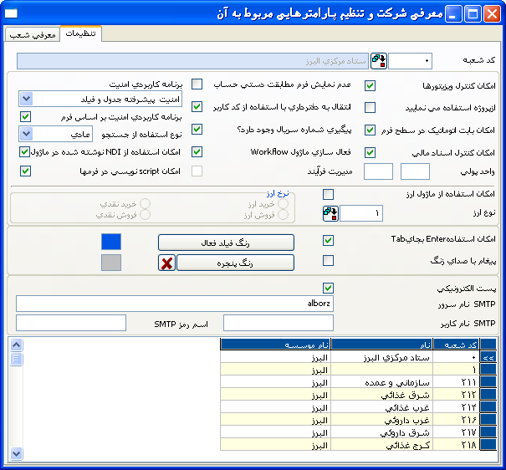
در اینجا شما روش هایی را که برای استفاده از برنامه بکار می برید، مشخص می کنید. اینجا محلی است که پارامترهای عمومی ذخیره می شوند. معمولا این قسمت یک بار پردازش می شود و نیاری به تغییر ندارد.
                - کد شعبه
در این قسمت شعبه ای را که تعاریف در آن اجرا می شود را مشخص می کنید. شما می توانید کد شعبه مربوطه انتخاب کرده و تعاریف پارامتر را برای کد مربوطه وارد کنید.

                - امکان کنترل ویزیتورها
شرکت ها بایستی برای اجرای روش هایی که بر اساس مشتریان خود تعریف کرده و نمایی از آن را در جاری اشخاص ثبت می کنند مثل نمایندگی فروش، نماینده مشتریان ، همکاران بازاریابی ، فروشندگان و سایر روش های مشابه برای عملیاتی بر مبنای سازمان فروش، نمایندگان ،خرده فروشی ها، این پارامتر را انتخاب کنند. کد ویزیتور بایستی ابتدا بطور تک تک در ماژول جاری اشخاص/ معرفی ویزیتور تعریف شده و سپس در فیلد کد ویزیتور در رکوردهای اصلی جاری اشخاص وارد شود. وقتی این پارامتر انتخاب شد، برنامه کد فروشنده را برای هر رکوردی که درماژول های صندوق، چک، سفته ، مدیریت خرید و فروش و صدور سند حسابداری جایگزین می کنید ، خواهد پرسید.
کدهای ویزیتورها که در زمان درخواست یا بصورت دستی وارد می شود، به عملیات جاری اشخاص مربوطه انتقال یافته و در فیلد کد ویزیتور ذخیره خواهد شد.
شرکت هایی که ثبتهای خود را با انتخاب این روش ایجاد می کنند، می توانند بر اساس کد ویزیتور در ماژول گزارش ساز ، لیست هایی تهیه کنند.
                - از پروژه استفاده می نمایید
شما بایستی این پارامتر را انتخاب کنید تا بتوانید از روش پروژه ای استفاده کنید. روش پروژه ای سیستمی است که به شرکت ها امکان می دهد تا تمام انواع عملیات خود را از دیدگاه پروژه ها ببینند مثل همه هزینه ها و قیمت تمام شده، عملیات مربوط به چک /سفته ، عملیات تولید و هر گونه عملیات مشابه دیگر. در این سیستم ، تمام مراحل پروژه می تواند بطور جداگانه گزارش شوند و گزارش ها می توانند حتی در صورت استفاده از کدهای مشابه حساب ها از یکدیگر متمایز باشند. برای اجرای سیستماتیک روش پروژه ای، کد پروژه در تمام ماژول ها و عملیات در برنامه پرسیده خواهد شد. وقتی که این پارامتر انتخاب می شود، برنامه کد پروژه را در در تمام ماژول ها و در عملیات درخواست خواهد کردو به کاربران اجازه نمی دهد این فیلد را خالی بگذارند.
برای اطلاعات بیشتر درباره پیگیری پروژه ها لطفا به دفترداری/ معرفی پروژه مراجعه کنید.
                - استفاده از بابت اتوماتیک در سطح فرم
شما بایستی این پارامتر را انتخاب کنید تا به برنامه امکان دهید، هر یک از بابتها را در هر منویی از برنامه که پردازش شد، بر اساس نوع بابت که بطور اتوماتیک تعریف شده است ادغام کند. این عامل باعث رفع اشتباهاتی می شود، که ممکن است در اثر فراموش کردن کاربر و یا تعویض نوع بابت در منوها بروز کند. یک کلید جستجوی انواع بابت که انواع بابت را به عملیات پردازش شده در منوهای مختلف اختصاص می دهد برای این منظور طراحی شده است. بنابراین شرکت ها می توانند بابت خود را بدون نیاز به این کلید جستجو پردازش کنند، و برنامه درعوض تمام بابتها را با توجه به نوع آن پردازش خواهد کرد. برای اطلاعات بیشتر درباره تعریف نوع بابت ، لطفا به مدیریت کنترل اسناد مالی /معرفی انواع بابت بروید.
                - امکان کنترل اسناد مالی
شما زمانی این پارامتر را انتخاب می کنید که بخواهید در مجموعه Netsis ثبتهای اجرایی ماژولها با دفترداری از طریق مدیریت کنترل اسناد مالی انجام شود. رکوردها پس از اجرای ماژولها به کنترل اسناد مالی می روند. این توانایی بصورت پارامتر تعریف نشده است، بلکه بطور اتوماتیک توسط برنامه ایجاد شده است.
اگر می خواهید دفترداری با استفاده از کنترل اسناد مالی انجام شود، بایستی ساختار مدیریت کنترل اسناد مالی را بین اجرای ماژولها و دفترداری قرار دهید. برای اطلاعات بیشتر درباره ساختار مدیریت کنترل اسناد مالی، لطفا به مدیریت کنترل اسناد مالی / معرفی حساب برای اسناد قابل انتقال به دفترداری بروید.
                - عدم نمایش فرم مطابقت دستی حساب
اگر مطابقت دستی حساب را به عنوان نوع حساب در کارت جاری اشخاص انتخاب کرده اید، و هنوز نمی خواهید که پنجره مخصوص تسویه دستی حساب ها در برنامه به نمایش درآید، بایستی این پارمتر را انتخاب کنید. بنابراین، پنجره درخواست تسویه حساب دستی در زمان پردازش عملیات نمایش داده نخواهد شد اگر چه که نوع حساب در جاری اشخاص تسویه دستی انتخاب شده باشد و کاربر از منوی جاری اشخاص/عملیات/ تطبیق حساب دستی برای انجام تسویه حساب استفاده کرده باشد.
برای اطلاعات بیشتر درباره روش تسویه حساب دستی حساب ها ، لطفا به جاری اشخاص / تطبیق حساب دستی بروید.
                - انتقال به دفترداری با استفاده از کد کاربر
وقتی که این پارامتر را انتخاب می کنید، کد کاربر در زمان انتقال اطلاعات به مدیریت کنترل اسناد مالی پرسیده خواهد شد و در صورت لزوم فقط انتقال رکوردهایی که بوسیله کاربر مشخصی ثبت شده باشد به مدیریت کنترل اسناد مالی امکان پذیر خواهد بود. این امر باعث می شود که رکوردهایی که بوسیله یک کاربر خاص ایجاد می شود می تواند در کنار رکوردهای ادغام شده انتخاب و منحصرا مشاهده گردد. هر کاربری رکوردها را پردازش می کند بدون در نظر گرفتن کد کاربری، فقط می تواند کدهای کاربری دیگری تعریف کرده و رکوردهایی که بوسیله آنها ثبت می شود را مشاهده می کند. وقتی عدد صفر در این فیلد قرار می گیرد، برنامه تمام رکوردهای ذخیره شده در این قسمت را بدون هیچ مشخصه ای نمایش خواهد داد. این پارامتر بایستی انتخاب شود تا بتوانیم عامل تشخیص مربوط به کد کاربر را بصورتی که در ماژول مدیریت کنترل اسناد مالی توضیح دادیم بکارببریم.
برای اطلاعات بیشتر درباره کد کاربری درخواست شده برای مدیریت کنترل اسناد مالی ، لطفا به مدیریت کنترل اسناد مالی/انتقال انتخابی - کلی نگاه کنید.
                - پیگیری شماره سریال وجود دارد؟
شما بایستی این پارامتر را انتخاب کنید تا بتوانید از روش پیگیری شماره سریال استفاده کنید. روش پیگیری شماره سریالی در برنامه طراحی و بکار گرفته شده است تا بتوانیم عملیات ورودی و خروجی کالاها و عملیات تولید را بوسیله شماره سریال پیگیری کرد.
وقتی که شما این پارامتر را انتخاب می کنید، برنامه پیگیری شماره سریال را در کالاها، فاکتور و ماژول های تولید راه اندازی می شود.
برای اطلاعات بیشتر درباره پیگیری شماره سریال لطفا به مدیریت موجودی/تنظیمات شماره سریال و بچ بروید.
                - فعال سازی ماژول Workflow
شما بایستی این پارامتر را انتخاب کنید تا بتوانید مدیریت گردش کار را برای عملیات بکار گیرید. این روش فقط در مجموعه Fusion و بانک اطلاعاتی Oracle وجود دارد. این پارامتر در سایر مجموعه ها و بانک های اطلاعاتی فعال نیست.
برای اطلاعات بیشتر درباره مدیریت گردش کار به مدیریت گردش کار Workflow مراجعه کنید.

برنامه کاربردی امنیت
                - امنیت سطر برقرار است
شما بایست این گزینه را انتخاب کنید، تا سیستم امنیت سطری فعال شود. وقتی این گزینه انتخاب می شود،مدیریت کاربران/ منوی امنیت سطری فعال خواهد شد. این روش کاربردی فقط در بانک اطلاعاتی oracle حمایت می شود.
برای اطلاعات بیشتر درباره سیستم امنیت سطری ، به مدیریت کاربران/ امنیت سطری مراجعه کنید.
                - امنیت پیشرفته جدول و فیلد
شما بایستی این پارامتر را انتخاب کنید تا معرفی محدودیت پیشرفته بر روی جدول و فیلد فعال شود. وقتی این گزینه انتخاب می شود، مدیریت کاربران /عملیات/معرفی محدودیت پیشرفته بر روی جدول و فیلد فعال خواهد شد.برای اطلاعات بیشتر درباره امنیت پیشرفته جدول و فیلد ، به مدیریت کاربران / معرفی محدودیت پیشرفته بر روی جدول و فیلد مراجعه کنید.
                - کاربری همزمان
                - با انتخاب این گزینه ، می توانیم سیستم امنیت سطری و سیستم امنیت پیشرفته جدول و فیلد را بطور همزمان اجرا کنید. این گزینه فقط در بانک اطلاعاتی oracle نمایش داده می شود.
                - هیچکدام
انتخاب این گزینه به معنی این است که هیچ یک از روش های سیستم امنیت سطری و امنیت پیشرفته جدول و فیلد را اجرا نخواهید کرد.
                - برنامه کاربردی امنیت بر اساس فرم
                - شما بایستی این پارامتر را انتخاب کنید تا بتوانید روش های کاربردی امنیت بر اساس فرمهای موجود در عملیات استفاده کنید. وقتی این پارامتر را انتخاب کنید و رکوردی را با روش امنیت بر اساس فرمهای موجود جایگزین کنید، می توانید فیلدها را روی این فرمها پنهان (hide) کنید و همچنین از تغییر و مشاهده آنها توسط کاربران و گروه ها جلوگیری کنید. برای اطلاعات بیشتر لطفا به ا طلاعات اضافه/امنیت بر اساس فرمهای مراجعه کنید.

نوع استفاده از جستجو
کلید های جستجو می توانند به طرق مختلف در برنامه بکار روند. در یک فیلد کمبو باکس شما بایستی مشخص کنید که از چه نوع کلید جستجویی استفاده می کنید. کلیدهای جستجو به سه دسته مختلف به نام های عادی، ترکیبی و دسته تقسیم می شوند.
                - کلید جستجوی عادی
وقتی کلید جستجوی نرمال را انتخاب می کنید، فیلدهای داخل جستجو به ترتیب نام لیست می شوند و تمام اطلاعات داخل کلید جستجودر شبکه به نمایش در می آیند. کاربران می توانند رکوردهای داخل کلید جستجو را به هر ترتیبی که می خواهند بر اساس نام فیلدها مرتب کنند.
                - کلید جستجوی ترکیبی
وقتی گزینه نامرتب را به عنوان نوع کلید جستجو انتخاب می شود، فیلد های داخل کلید جستجو بدون هیچ ترتیب خاصی لیست می شوند، اطلاعات داخل کلید جستجودر شبکه نمایش داده می شوند. کاربران می توانند رکوردهای داخل کلید جستجو را بر اساس نام فیلد به هر صورتی که مایل هستند مرتب کنند. از آنجا که بر عکس کلید جستجوی عادی، رکوردها بدون ترتیب خاصی در کلید جستجوی ترکیبی لیست شده اند، رکوردها با سرعت بیشتری نسبت به کلید جستجوی عادی بازیابی می شوند. کاربران می توانند رکوردهای لیست شده را بعد از نمایش در شبکه مرتب کنند.
                - کلید جستجوی سریع
وقتی که گزینه سریع را به عنوان نوع کلید جستجو انتخاب می کنید،هیچ رکوردی در شبکه نمایش داده نمی شود، بلکه کاربران می توانند با ورود کد یا اسم و فشار دکمه Enter رکورد های مربوطه را بازیابی کنند. از آن جا که در کلید جستجوی سریع قبل از بازیابی هیچ رکوردی نمایش داده نمی شود، اطلاعات سریع تر از کلید های جستجوی ترکیبی و نرمال به نمایش در می آید.
                - امکان استفاده از NDI نوشته شده در ماژول
اگر مجموعه NDI را نصب کرده باشید، و بخواهید از پنجره ها و کلیدهای جستجوی آن در این مجموعه استفاده کنید، بایستی این پارامتر را انتخاب کنید. در این حالت، پنجره ای که ارتباط بین شعبه ای که شما در حال پردازش اطلاعات آن هستید و بانک اطلاعاتی NDI و منویی که تعاریف را برای استفاده در کلیدهای جستجوی شعبه مربوطه در آن وارد می کنید، برقرار می شود، بطور فعال در منوی جعبه ابزار/عملیات/تنظیمات ابزار برنامه نویسیNDI به نمایش در می آید. برای اطلاعات بیشتر درباره این تعاریف ، لطفا به جعبه ابزار / تنظیمات ابزار برنامه نویسیNDI بروید.
                - امکان Script نویسی در فرمها
                - با اضافه شدن عامل امکان Script نویسی در فرمها به تمام قسمت های مورد توجه و نیاز کاربر در سری @6 محصول ، این امکان وجود خواهد داشت که عملیاتی که با تکنیک های برنامه نمایش داده می شوند کد گذاری شوند مثل نوشتن کدهایی که رفتار استاندارد برنامه را تغییر می دهند و تغییر پنجره ها و اختصاص مشخصات جدید. برای اینکه بتوانید این روش ها را نشان دهید، بایستی پارامتر عامل امکان Script نویسی در فرمها را انتخاب کنید. برای کد گذاری فعال باید از VBScript استفاده شود. فقط سرپرستان سیستم اجازه تعریف و در صورت لزوم از کار انداختن VBScript را دارند. برای اطلاعات بیشتر درباره چگونگی ایجاد تعاریف کد گذاری فعال به مقدمه / پشتیبانی دستورالعمل های Netsis مراجعه کنید.

امکان استفاده از ماژول ارز
این پارامتری است که بایستی برای فعال کردن امکان استفاده از ماژول ارزی در برنامه انتخاب شود. اگر در سایر ماژول ها روشهای ارزی را اجرا می کنید بایستی این پارامتر را انتخاب کنید. برای این که بتوانید هر یک از ماژول ها را به عملیات ارزی ارتباط دهید، بایستی به پارامتر های ارزی و نیز درخواست های مربوط به این پارامترها یا قسمت رکوردهای اصلی پاسخ گو باشید.
                - نوع ارز
انواع مختلف یا یکسان ارز که در پنجره های ارزی برای تمام عملیات ارزی در برنامه وارد می شوند، در فیلدهای مربوط به خود ثبت می شوند. اطلاعات این فیلد برای تبدیل ارزهای مختلفی که شرکت در عملیات خود از آنها استفاده می کند به یک ارز و در نهایت تهیه گزارش برحسب یک ارز پرسیده می شود. این فیلد نوع ارز نهایی را که در نهایت تمامی واحدهای ارزی به آن تبدیل می شوند را درخواست می کند. ارزی را که در این فیلد وارد می کنید بایستی قبلا در مدیریت ارز/عملیات/معرفی ارز معرفی شده باشد. برای اطلاعات بیشتر درباره تعریف نام ارز لطفا به مدیریت ارز / معرفی ارز بروید.
اگر واحد تجاری از حسابداری تورمی در شرکت استفاده می کند، در این فیلد بایستی نوع ارزی را که برای تورم تعریف کرده اید وارد کنید. برای اطلاعات بیشتر درباره استفاده از حسابداری تورمی ، لطفا به دفترداری / ضمیمه – حسابداری تورمی مراجعه کنید.
                - نرخ ارز
چهار گزینه به نامهای خرید ارز،فروش ارز، خرید نقدی و فروش نقدی وجود دارد. نرخ ارز واحد پول خارجی که رکوردهای مربوطه با آن محاسبه می شود بایستی بر اساس سیاست های شرکت تعیین و در این فیلد وارد شود. نوع ارزی که در این فیلد تعریف کرده اید دوباره در تمام رکوردهای ارزی ماژول ها پرسیده می شود. همچنین این امکان وجود دارد که نوع ارز را ضمن پردازش تغییر دهیم. این امکان وجود ندارد که نوع تبدیل ارز ضمن عملیات تبدیل در سایر ماژول ها تغییر کند.
                - امکان استفاده Enter به جای Tab
برای حرکت بین فیلدهای برنامه از کلید <tab> استفاده می کنیم. وقتی این پارمتر را انتخاب می کنید غیر از کلید <tab> می توانید از کلید Enter نیز استفاده کنید.
                - پیغام با صدای زنگ
اگر مایل هستید درهنگام اجرای برنامه نمایش اخطارهای برنامه با نواختن صدا همراه باشد، بایستی این پارامتر را انتخاب کنید.
                - رنگ فیلد فعال
شما می توانید یکی از جعبه های رنگ را انتخاب کرده و کاراکترها را به رنگ دلخواه خود در فیلدهای فعال نمایش دهید.
                - رنگ پنجره
شما می توانید از این کلید استفاده کرده و رنگ پنجره اصلی و زمینه ماژول ها را مشخص کنید.

پست الکترونیکی
شما با استفاده از این روش می توانید بعضی از عملیات را به کاربران منتخب در لحظه ارسال کنید و یا اینکه بوسیله ایمیل پردازش عملیات مربوطه را به مشتریان یا تامین کنندگانی که در جاری اشخاص تعریف کرده اید اطلاع دهید. وقتی این پارامتر را انتخاب می کنید، برنامه دو فیلد مشروحه زیر را در ارتباط با کاربرد ایمیل از شما خواهد پرسید.
                - SMTP نام سرور
این پارامتر وقتی فعال می شود که استفاده از روش ایمیل انتخاب شده باشد. شما بایستی نام سرور مربوطه را وارد کنید.
                - SMTP نام کاربر
این پارامتر وقتی فعال می شود که استفاده از روش ایمیل انتخاب شده باشد. در این فیلد بایستی نام کاربری را که برای سرور اینترنت تعریف شده است را وارد کنید. در سرور اینترنت، بایستی نام کاربری را برای روشهای کاربردی Netsis تعریف کنید و نام مربوطه را در این فیلد وارد کنید. وقتی که ایمیلی از طریق Netsis ارسال می شود، نام کاربری که در این فیلد تعریف شده است به عنوان فرستنده ایمیل نمایش داده می شود.
                - اسم عبور SMTP
در این فیلد بایستی رمز عبور کاربر معرفی شده در سرور وارد شود. این فیلد برای سرورهای اینترنتی الزامی است. فیلد نام کاربر و رمز عبور برای حداکثر 100 کاراکتر مجاز است. فیلد مربوطه به نام و رمز عبور کاربر در شرایطی می تواند خالی بماند که ورود اطلاعات مربوطه الزامی نباشد.

تعریف پارامترهای خاص
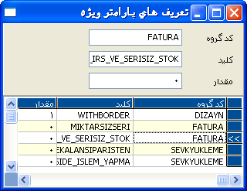
تعاریف این فیلد به منظور پردازش عملیات ویژه در ارتباط با فیلد ها درخواست می شود. شما بایستی اطلاعات مربوطه را در فیلدهای مربوط به کد گروه، کلید و مقدار براساس روش پردازش وارد کنید. فیلدهایی که در بعضی روش ها بر اساس ارزش های وارده در این فیلد فعال می شوند از حساسیت برخوردار هستند. شما بایستی با دقت به چگونگی ورود اطلاعات در تعریف پارامترهای خاص دقت کنید، مثل ورود اطلاعات با حروف کوچک یا بزرگ. همواره در ذهن داشته باشید که خطا در تعاریف به منزله عدم کارکرد درست روشها خواهد بود. برای اطلاعات بیشتر از این که کدام روش در ارتباط با کدامیک از تعاریف ایجاد شده در تعریف پارامترهای خاص پردازش می شوند، به اطلاعات اضافه /رکوردهای پارامتر های مخصوص توجه کنید.

ایجاد / حذف / کپی Database شرکت
در این قسمت می توانید ایجاد ، حذف و کپی عملیات Database شرکتها را انجام دهید.

ایجاد Database شرکت
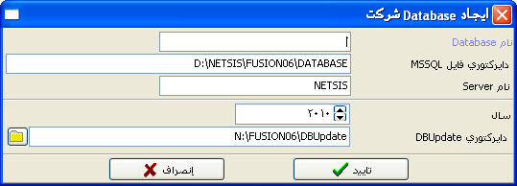
این قسمت برای جایگزین کردن Database شرکت جدید مورد استفاده قرار می گیرد. بعضی از فایل های اطلاعاتی (کاربران و اختیارات آنان) در شرکت جدید در این مرحله کپی می شوند، اگرچه بسیاری از فایل ها بایستی با تعاریف جایگزین شده در شرکت جدید ایجاد شود. بعد از تکمیل عملیات تعریف شرکت جدید، گزینه تعویض شرکت در منوی اصلی می تواند برای ورود به شرکت جدید مورد استفاده قرار گیرد.
                - نام Database
این نامی است که می خواهید به شرکت جدید اختصاص دهید. این نام برای دست یابی به شرکت جدید بکار می رود. کاراکتر های مخصوص مثل (*) یا (/) و فاصله نبایستی در این نام بکار گرفته شود. وقتی نیاز به فاصله است می توانیم فقط از (_) استفاده کنیم.
                - دایرکتوری فایلMSSQL
در این فیلد شما می توانید راهنمایی که در آن فایلهای شرکت جدید بصورت فیزیکی ایجاد می شوند را مشاهده کنید. برنامه بطور اتوماتیک راهنمای داده ها را تعرف کرده و دراین فیلد جایگزین می کند. کاربران نبایستی راهنمای تعریف شده توسط برنامه را تغییر دهند مگر در مواردی که اجبار باشد مثل فضای ناکافی روی هارد دیسک سرور.
                - نام Server
در این فیلد نام سروری که برنامه روی آن اجرا می شود را می توان مشاهده کرد. برنامه بطور اتوماتیک نام سرور را جایگزین می کند.
                - سال
برنامه بطور اتوماتیک سال مالی جاری را در این فیلد وارد می کند. کاربران نباید این فیلد را تغییر دهند مگر در صورت اجبار. اگر در سال2009 باشیم و بخواهیم شرکتی را در سال قبل ایجاد کنیم بایستی به فیلد سال رفته و آن را تغییر دهیم تا بتوانیم محاسبات مربوطه را انجام دهیم.
                - دایرکتوری DBUpdate
                - این فیلد راهنمای دایرکتوری DBUpdate را برای عملیات بروزآوری نمایش می دهد. برنامه بطور اتوماتیک عملیات بروزآوری بانک اطلاعاتی را بعد ازتکمیل عملیات ایجاد شرکت پردازش می کند. اگر مایل هستید فایلهای بروزآوری شده بانک اطلاعاتی به آدرسی غیر از آنچه در این فیلد نمایش داده می شود انتقال یابد، و نیز مایلید که راهنمای داده ها همراه با آن بروز آوری شود، بایستی خانه سمت راست این فیلد را کلیک کنید و راهنما را تغییر دهید.

حذف Database شرکت
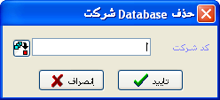
در شرایطی که مایل به ادامه کار شرکتی نیستید، این قسمت به شما امکان می دهد که بتوانید شرکت مربوطه را حذف کنید. وقتی که وارد این قسمت می شوید، برنامه کد شرکتی را که مایل به حذف آن هستید را سوال می کند و بعد از این که شما شرکت مربوطه را انتخاب کرده و دکمه "تایید" را فشار دادید آن را حذف می کند. برای حذف شرکت می توانید کد شرکت مربوطه را بصورت دستی وارد کرده و یا از کلید جستجو برای انتخاب این کد استفاده کنید. برنامه اجازه حذف شرکتی که هم اکنون مشغول کار در آن هستید را نمی دهد. به همین دلیل کلید جستجو نیز کد این شرکت را نشان نمی دهد. مادامی که شرکتی را حذف می کنید، قادر به دست یابی مجدد به اطلاعات آن شرکت نمی باشید و نیز نمی توانید ان شرکت را احضار کنید مگر اینکه قبلا آن را کپی کرده باشید. در این حالت فراخوانی مجدد شرکت فقط از طریق فایل های پشتیبان امکان پذیر است.

ایجاد Database جدید با استفاده از کپی
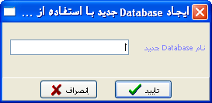
این قسمت برای کپی کردن شرکتی که در آن مشغول بکار هستید، با نام دیگر بکار می رود. وقتی که عملیات کپی کردن شرکت را اجرا می کنید، برنامه شرکت جدیدی با نامی که در فیلد کد شرکت جدید وارد می کنید جایگزین می کند و تمامی داده هایی که در شرکت مبدا (شرکتی که در آن مشغول بکار هستید) ذخیره شده است را به شرکت جدید منتقل می کند. وقتی عملیات کپی کردن شرکت را اجرا می کند اطلاعات شرکت مبدا تغییر نمی کنند بلکه فقط در شرکت جدید کپی می شوند. قبل از عملیات کپی کردن شرکت، برنامه بطور اتوماتیک عملیات ایجاد شرکت جدید را اجرا می کند.

تنظیم ارتباط با سیستمهای منابع انسانی و اموال
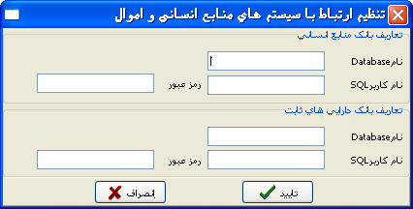
وقتی که در یک بسته تجاری Netsis مشغول هستید،اگر مایلید به اطلاعات منابع انسانی یا دارائیهای ثابت دسترسی پیدا کنید،می توانید از این قسمت برای ایجاد ارتباط با مجموعه مربوطه استفاده کنید. برای مثال، بعد از این که تعاریف را در این قسمت ایجاد کردید، می توانید از منوی تعریف ماشین در ماژول برنامه ریزی تامین مواد(MRP) برای دستیابی به داده ها در داراییهای ثابت و منوی تعریف نیروی انسانی برای دستیابی به داده ها در قسمت منابع انسانی استفاده کنید. برای اطلاعات بیشتر در باره برنامه ریزی تامین مواد/تعریف پرسنل وتعریف ماشین، لطفا به ماژول برنامه ریزی تامین مواد (MRP)/ تعریف نیروی انسانی یا ماشین توجه کنید.
                - نام Database
در این فیلد شما بایستی نام Database مجموعه ای که می خواهید با آن ارتباط برقرار کنید را وارد کنید.
                - نام کاربر SQL
در این فیلد شما بایستی نام کاربر Database مجموعه ای که می خواهید با آن ارتباط برقرار کنید را وارد کنید. این نام کاربر بایستی بصورت PERSONEL برای مجموعه منابع انسانی و بصورت DEMIRBASبرای مجموعه دارایی ثابت وارد شود.
                - رمز عبور
در این فیلد شما بایستی رمز عبور Database مجموعه ای که می خواهید با آن ارتباط برقرار کنید را وارد کنید. اگر بانک اطلاعاتی مربوطه دارای رمز عبور نمی باشد، می توانید این فیلد را خالی بگذارید.

معرفی کشورها
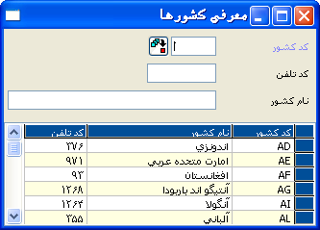
در این فیلد شما می توانید رکوردهای کشورها را که در بعضی از منوها مثل جاری اشخاص/معرفی اشخاص، بانک/معرفی شعب بانکها و جعبه ابزار/ معرفی شرکت و تنظیم پارامترهای مربوط به آن از شما پرسیده خواهد شد را وارد و مشاهده کنید. کدهای کشورها که در این قسمت وارد می کنید، بعدا در کلید جستجوی کد کشورها در موارد در خواست شده ماژول های مختلف نمایش داده می شود، و شما می توانید با استفاده از آن کد کشور مورد نیاز خود را بیابید. وقتی که شما شرکت جدیدی را ایجاد می کنید، برنامه بطور اتوماتیک کدهای کشور را تعریف می کند. شما می توانید با استفاده از این فیلد کدهای کشوری که در لیست نیامده است را وارد کنید.

معرفی استانها
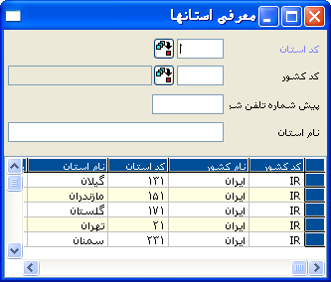
در این فیلد شما می توانید رکوردهای استانهایی را که در بعضی از منوها مثل جاری اشخاص/معرفی اشخاص، بانک/معرفی شعب بانکها از شما پرسیده خواهد شد را وارد و مشاهده کنید. کدهای استانها که در این قسمت وارد می کنید، بعدا در کلید جستجوی کد استانها در موارد در خواست شده ماژولهای مختلف نمایش داده می شود، و شما می توانید با استفاده از آن کد استان مورد نیاز خود را بیابید. وقتی که شما شرکت جدیدی را ایجاد می کنید، برنامه بطور اتوماتیک کدهای استان را تعریف می کند. شما می توانید با استفاده از این فیلد کدهای استانی که در لیست نیامده است را وارد کنید. در کنار اطلاعات کد استان، شما می توانید کد کشور، نام شهرو کد تلفن شهر را نیز در این قسمت مشاهده کنید.

معرفی شهرها
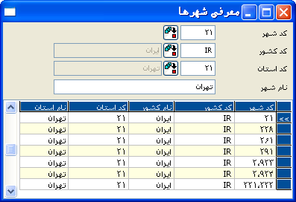
در این فیلد شما می توانید ثبتهای شهرهایی را که در بعضی از منوها مثل جاری اشخاص/معرفی اشخاص از شما پرسیده خواهد شد را وارد و مشاهده کنید. کدهای شهرهایی که در این قسمت وارد می کنید، بعدا در کلید جستجوی کد شهرها در موارد درخواست شده ماژولهای مختلف نمایش داده می شود، و شما می توانید با استفاده از آن کد شهر مورد نیاز خود را بیابید. در کنار اطلاعات کد شهرها، شما می توانید کد کشور، نام شهرو کد تلفن شهر را نیز در این قسمت مشاهده کنید.

2.8. دریافت اطلاعات ازTXT و Excel و بلعکس
برای عوامل موجود دربانک اطلاعاتی Netsis ( Table ، View )، این قسمت به کاربران امکان می دهد تا عملیاتی مثل دریافت اطلاعات را بوسیله تعریف شابلونها یا انتقال اطلاعات با استفاده از شابلونها و کپی کردن اطلاعات از یک Database به Database دیگر بدون نیاز به SQL پردازش کنند.

قسمت دریافت اطلاعات ازTXT و Excel و بلعکس شامل مشخص نمودن فایل و فیلدهای فایل دریافتی و ارتباط دادن آن با جدول NETSIS (شابلون)، اجرای شابلون،کپی برداری از جدول به جدول، ذخیره/بارگیری شابلون منوهای فرعی می باشد.

2.8.1.مشخص نمودن فایل و فیلدهای فایل دریافتی و ارتباط دادن آن با جدول NETSIS (شابلون)
مشخص نمودن فایل و فیلدهای فایل دریافتی و ارتباط دادن آن با جدول NETSIS (شابلون) شامل دو قسمت به نامهای اطلاعات فایل دریافتی و اطلاعات ردیف می باشد. با منوی مشخص نمودن فایل و فیلدهای فایل دریافتی و ارتباط دادن آن با جدول NETSIS (شابلون)، شما شابلونهایی را تعریف می کنید که بوسیله آنها داده هارا وارد یا خارج می کنید.

2.8.1.1. اطلاعات فایل دریافتی
این جا قسمتی است که شما تعاریف عمومی شابلونها را می سازید.

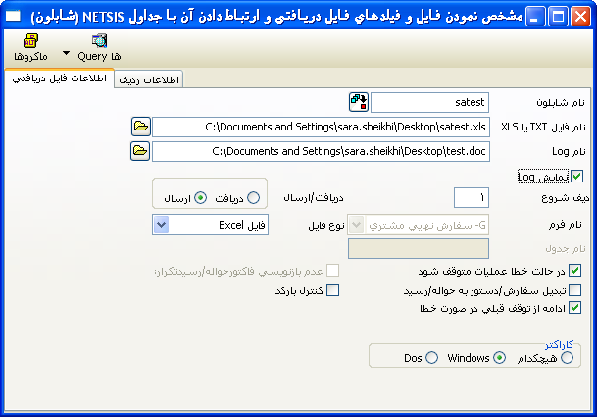

                - نام شابلون
در این فیلد شما بایستی نام شابلون را تعریف کنید. اگر مایل هستید شابلونی را که قبلا تعریف شده است بازیابی کنید، می توانید از کلید جستجوی کنار این فیلد استفاده کنید. شما نمی توانید این فیلد را خالی بگذارید.
                - نام فایل TXT یا XLS
برای انتقال داده ها به برنامه(وارد کردن اطلاعات)، اطلاعات از طریق فایل txt یا xls بازیابی می شوند. شابلونها بر اساس ساختار فایل اصلی ایجاد می شوند. در زمان ارسال اطلاعات از برنامه نیز، اطلاعات به فایل txtیا xls می رود. در این فیلد شما بایستی نام راهنمایی را که روی دیسک قرار دارد و نام فایلی که برای خروج و ورود اطلاعات از آن استفاده می شود را وارد کنید.
                - نام Log
در این فیلد، شما بایستی اسم فایلی را که می خواهید برنامه اطلاعات را با استفاده از شابلون هایی که جدیدا ساخته شده به آن انتقال دهد را وارد کنید. شما می توانید این فیلد را خالی بگذارید.
                - نمایش Log
در صورتی که مایلید در زمانی که یک خطا یا اخطار به نمایش در آمده یک فایل log در پایان عملیات انتقال داشته باشید، بایستی این فیلد را انتخاب کنید. حتی در صورتی که این فیلد را انتخاب نکرده باشید، برنامه خطاها و اخطارهایی را که ضمن انتقال اتفاق افتاده است را یادداشت می کند.
                - ردیف شروع
در این فیلد شما مشخص می کنید که انتقال اطلاعات از کدام سطر فایل txt آغاز می شود. اگر فایل txt شامل سطرهای عنوان نیزبشود، بایستی سطرهای عنوان را از سطرهای قابل انتقال جدا کنید.
                - نوع فایل
در این فیلد نوع فایلهایی را که می خواهید منتقل کنید انتخاب می کنید. برای مثال اگرمی خواهید اطلاعات را از فایل txt به قسمت رسید خرید در برنامه منتقل کنید، بایستی گزینه رسید خرید را در این گزینه انتخاب کنید.
                - دریافت/ارسال
اگر اطلاعات به Netsis وارد می شود بایستی گزینه دریافت و در صورتی که اطلاعات از Netsis خارج می شود بایستی گزینه ارسال را انتخاب کنید.
                - نوع فایل
نوع فایلی که برای انتقال انتخاب می شود در این فیلد مشخص می شود. وقتی Combo box را در این فیلد انتخاب می کنید، گرینه های فایلtext وExcel به نمایش درمی آید. شما بایستی یکی از این دو گزینه را انتخاب کرده و فرمت فایلی را که برای انتقال استفاده می کنید را مشخص کنید.
                - در حالت خطا عملیات متوقف شود
اگر ضمن انتقال خطایی بروز کند، و شما نخواهید که عملیات را ادامه دهید، بایستی این فیلد را انتخاب کنید.
                - تبدیل سفارش/دستور به حواله/رسید
وقتی که شما سفارش/دستور را به عنوان نوع عملیات برای انتقال به Netsis (دریافت) انتخاب می کنید، و نیز می خواهید حواله/رسید مربوطه همزمان با انتقال ایجاد شود، بایستی این گزینه را انتخاب کنید. این فیلد برای سایر عملیات فعال نخواهد بود.
                - ادامه از توقف قبلی در صورت خطا
اگر بدلیل بروز هر خطایی ضمن انتقال عملیات متوقف شود و شما بخواهید عملیات انجام شده را تا نقطه مشخصی برگردانید، بایستی این فیلد را انتخاب کنید. اگر انتقال بر اساس شابلونها بدون انتخاب این گزینه انجام شده باشد و به صورتی که در بالا توضیح داده شد متوقف شود، تمام اطلاعاتی که تا آن زمان منتقل شده است حذف می شود.
                - عدم بازنویسی فاکتور، حواله/رسید تکراری
در زمان انتقال فاکتور یا حواله / رسید به برنامه، اگر فاکتور یا حواله/رسید مربوطه در برنامه موجود باشد و نخواهیم این انتقال دوباره انجام شود، بایستی این گزینه انتخاب شود.
                - کنترل بارکد
اگر در فایل مقصد در انتقال، شماره بارکد بجای کد کالا تعریف شده باشد و شما گزینه کنترل بارکد را انتخاب کرده باشید، برنامه این اطلاعات را با جایگزینی کد کالا بجای شماره بارکد منتقل می کند. برای این که بتوانیم این عملیات را پردازش کنیم، بایستی برای هر کد کالا یک بارکد تعریف شده باشد.
                - کاراکتر/ Windows/ DOS) هیچکدام)
انواع کاراکتر نمایش داده شده در این فیلد مشخص کننده نوع کاراکترهای متن است که در انتقال مورد استفاده قرار گرفته و یا ایجاد می شود. برای مثال، اگر می خواهید یک فایل text را با فرمت DOS وارد کنید بایستی در این فیلد DOS را انتخاب کنید. بطور مشابه اگر بخواهید فایلی را در windows مشاهده کنید، بایستی گزینه windows را در این فیلد انتخاب کنید. اگر می خواهید فایل را همانطور که هست و بدون هیچ تغییری مشاهده کنید بایستی گزینه هیچکدام را انتخاب کنید.

2.8.1.2. اطلاعات ردیف
این قسمت برای مشخص کردن ستون های شروع و پایان داده ها در فایل text مورد استفاده قرار می گیرد.
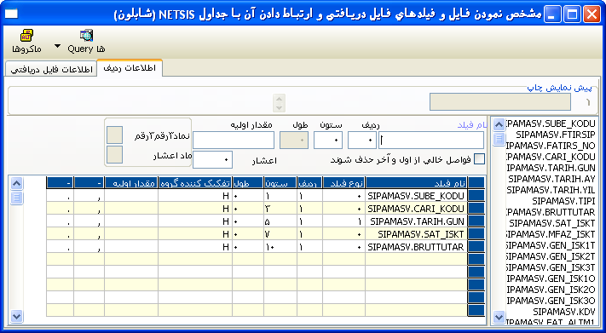
                - پیش نمایش چاپ
در این قسمت شما می توانید محتویات فایل (text) که می خواهید منتقل کنید را مشاهده کنید. محتویات فایل را می توان بر اساس شماره ستون ها و بر مبنای سطرها مشاهده کرد، بنابراین کاربران می توانند با تعریف ستون های شروع و پایان فیلدهای مربوطه در شابلون محتویات فایل را مشاهده کنند.
                - نام فیلد
این نام فیلد در جدول یا فایل است که منتقل خواهد شد. در زمان تنظیم شابلون، جدول و فیلد جدولی در برنامه که فیلدهای فایل text به آن منتقل می شوند بایستی در این فیلد تعریف شوند. اگر انتقال بجای حالت ورود به برنامه به حالت خروج از برنامه انجام شود، جدول و فیلد جدولی در برنامه که احتمالا اطلاعات به آن منتقل می شوند بایستی در این فیلد وارد شوند. به این ترتیب، فیلد جدول مشخص شده که از برنامه به فایل text بر اساس هماهنگی مشخص شده در شابلون منتقل می شود. نام فیلدها می تواند در پنجره سمت چپ عنوان نام فیلد مشاهده و انتخاب شود.
                - ردیف
اگر فرمت ردیفها در فایل مبدا متفاوت باشند، ردیفی که فیلد مبدا قابل انتقال در آن قرار گرفته است بایستی در زمان ورود تعاریف به شابلون در این فیلد مشخص شود. برای مثال، اگر یک سطر در فایل شامل اطلاعات رکورد های اصلی کالاها و سطر دیگری شامل اطلاعات اضافه درباره کالاها باشد، و اگر توالی آن در فایل درفاصله بین رکوردهای اصلی کالا باشد، در زمان تعریف رکورد های اصلی کالا بایستی عدد 1 را برای رکورد اصلی کالا و عدد 2 را برای سطر مربوط به اطلاعات اضافه وارد کنیم. اگر سطر اول در فایل مبدا شامل عناوین باشد و داده ها از سطر دوم شروع شوند،شما بایستی در زمان تنظیم شابلون عدد 2 را وارد کنید. به این صورت در زمان انتقال اطلاعات به برنامه، برنامه تاریخ شروع را سطر دوم قرار می دهد.
                - ستون
در این فیلد شما بایستی ستون آغازین فیلدی را که منتقل می کنید را وارد کنید. به عبارت دیگر، در این فیلد شما ستونی را که داده از آن گرفته شده و به برنامه منتقل می شود (ورودی)، و نیز ستونی که داده برای انتقال به آن ارسال می شود(خروجی) را مشخص می کنید.
                - طول
تعداد کاراکتر هایی که در فیلد انتقال قرار می گیرند در این فیلد مشخص می شود. برنامه کاراکتر ها را به تعدادی که در این فیلد مشخص شده منتقل می کند. بنابراین بایستی حداکثر طول ممکن را مشخص کنید. برای مثال،اگر فیلدی که می خواهید منتقل کنید مربوط به سال باشد، بایستی تعداد کاراکتر را 4 تعریف کنید.
                - مقدار اولیه
اگر فیلد طول خالی مانده باشد این ارزش به آن اختصاص می یابد. برای مثال، اگر اطلاعاتی را که می خواهیم منتقل کنیم مربوط به تاریخ باشد، و فیلد تاریخ دارای هیچ اطلاعاتی نباشد، برنامه تاریخ ثابتی ( تاریخ روز ) را وارد می کند. اگر نوع عملیات در فایلی که می خواهیم منتقل کنیم با حرف A به عنوان یک ارزش ثابت تعریف شده باشد و در فیلد نام در شابلون نوع گردش کالا انتخاب شده باشد، وقتی A در فیلد پیش فرض نوشته می شود، برنامه گردش موجودی را بصورت A منتقل می کند.
                - نماد 3 رقم 3 رقم
اگر فیلد منتقل شده عددی باشد و تقسیمات آن 1000 تایی انجام گیرد( مثل 000،000، 1 در این فیلد نوع تقسیم کننده را مشخص می کنید. بر اساس مثال ما ، در این فیلد علامت (،) مشخص می شود.
                - نماد اعشار
اگر فیلد منتقل شده عددی بوده و شامل اعشار باشد(مثلا 75/000،000، 1) بایستی نوع تقسیم کننده را در این فیلد انتخاب کنید. بر اساس مثال ما در این فیلد باید (/) وارد شود.
                - فواصل خالی از اول و آخر حذف شود
اگر طول داده ها دقیقا به انداره طول فیلد تعریف شده نباشد، ممکن است در کنار رکوردها فضاهای خالی ایجاد شود. دلیل این امر آن است که طول فیلدها به میزان حداکثر تعریف شده و امکان دارد طول داده ها کمتر از آن باشد. اگر این فضاهای خالی حذف نشوند، در زمان انتقال نیز همین فضاها انتقال می یابند. با انتخاب این فیلد از چنین رکوردهایی جلوگیری می کنید. برای مثال،فرض کنیم که طول فیلد برای کد کالا 15 باشد. ممکن است در فایل مبدا کدهایی با طول 3،8 یا 10 کاراکتر وجود داشته باشد. اگر این فیلد انتخاب نشود، کدهای کالا که کمتر از 15 کاراکتر داشته باشند شامل کدها و فضای خالی خواهند بود. مثل ------------123
                - اعشار
اگر فیلدی که مایل به انتقال آن هستید دارای ارزش های اعشاری باشد، شما بایستی تعداد ارقام اعشاری را که منتقل می کنید مشخص کنید تا امکان انتقال آن فراهم شود. در هنگام تعریف طول فیلد بایستی تعداد ارقام اعشاری را نیز در نظر بگیرید.

ماکروها
اگر مایل هستید بعضی از فیلدها بر اساس بازیابی اطلاعات در زمان انتقال ایجاد شوند،بایستی از گزینه ماکرو در موقع تنظیم شابلون استفاده کنید. برای مثال، اگر می خواهید که تاریخ انتقال در فیلد آخرین تاریخ عملیات جایگزین شود، و یک ماکرو را برای اطلاعات تاریخ در زمان ورود تعاریف برای تنظیم شابلون اختصاص داده باشید، هر بار که مجموعه را اجرا می کنید، برنامه تاریخ روز عملیات را در فیلد آخرین تاریخ عملیات جایگزین می کند. برای اختصاص یک ارزش یه یک فیلد بوسیله استفاده از یک ماکرو، ابتدا بایستی فیلد مربوطه را در فیلد نام فیلد انتخاب کنید، سپس به فیلد ارزش قراردادی رفته و فیلدی را که می خواهید ماکرو را به آن اختصاص دهید را انتخاب می کنید و این ارزش را به ارزش قراردادی اختصاص می دهید.

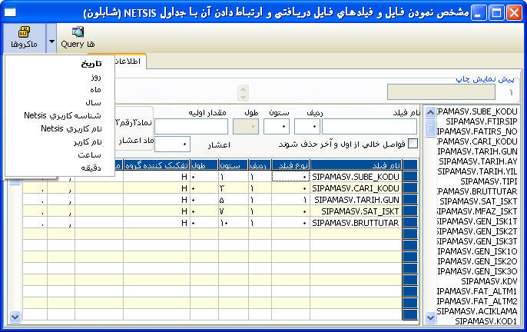

Query ها
این فیلد فقط در مجموعه هایی که گزینه ارسال در قسمت رکورد اصلی شابلون انتخاب شده است، فعال خواهد بود. این فیلد به تعاریف فیلترها امکان می دهد تا رکورد ها را در فیلد مقصد قرار دهد. برای مثال، اگر می خواهید اطلاعات فاکتور مربوط به یک جاری اشخاص خاص را انتقال دهید، می توانید فقط یک فیلتر برای جاری اشخاص در فیلد کد جاری اشخاص تعریف کنید. بنابراین وقتی که مجموعه مربوطه پردازش می شود، برنامه فقط اطلاعات مربوط به فاکتور جاری اشخاص فیلتر شده را منتقل می کند.
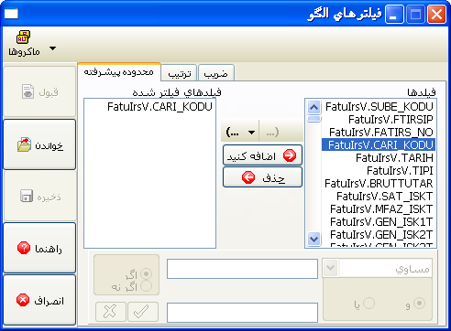
برای اطلاعات بیشتر درباره تعریف فیلتر ها ، لطفا به مقدمه /استفاده از گزارش های استاندارد/ فیلتر ها توجه کنید.

اجرای شابلون
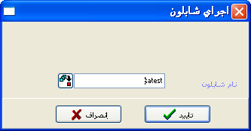
این قسمت می تواند به منظور اجرای شابلون، که در منوی آماده سازی شابلون ها ساخته شده است بکار رود. برای این کار، شما بایستی نام شابلون را در فیلد نام شابلون بصورت دستی و مستقیم و یا با انتخاب آن بوسیله کلید جستجو و کلیک بر دکمه تایید وارد کنید. به این ترتیب، اطلاعات بوسیله شابلونی مربوطه به /از برنامه بر اساس گرینه های دریافت/ارسال که در منوی آماده سازی شابلون ها انتخاب شده است، منتقل می شود.

کپی برداری از جدول به جدول
این قسمت برای انتقال اطلاعات یک جدول که در یک بانک اطلاعاتی ذخیره شده است به جدول مشخص شده ای در بانک اطلاعاتی دیگر بکار می رود.

جدول مبدا/مقصد
اینجا قسمتی است که در آن بانک های اطلاعاتی مبدا/مقصد و جدول هایی که می خواهید انتقال دهید در آن تعریف می شوند.

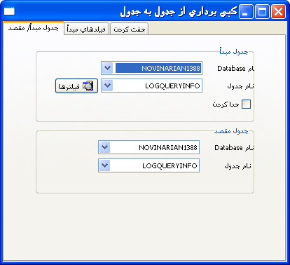

جدول مبدا
در این قسمت اطلاعات مربوط به بانک اطلاعاتی که مبدا عملیات انتقال خواهد بود را تعریف خواهید کرد.
                - نام Database
در این فیلد شما بایستی نام بانک اطلاعاتی که جدول از آن بازیابی می شود را وارد کنید. شما می توانید نام بانک اطلاعاتی مربوطه را با فشار دکمه جستجو انتخاب کنید.
                - نام جدول
وقتی که دکمه کلید جستجوی این فیلد را فشار می دهید، سیستم تمامی جدول های ذخیره شده در بانک اطلاعاتی را که در فیلد مشروحه فوق تعریف شده اند را لیست می کند. این فیلدی است که شما می توانید جدول مورد نظر خود را از آن انتخاب کنید.
                - فیلترها
این کلید به تعاریف فیلترها امکان می دهد که اطلاعات را از جدول منبع بازیابی شوند. برای مثال، اگر جدول قابل انتقال مربوط به رکوردهای اصلی موجودی است، و رکوردهایی که دارای کد گروه 001 هستند منتقل می شوند، شما می توانید کد گروه را به عنوان یک فیلتر تعریف کنید. برای اطلاعات بیشتر درباره تعاریف فیلتر ها ، لطفا به مقدمه / استفاده از گزارشات استاندارد/فیلتر ها مراجعه کنید.
                - جدا کردن
گاهی فیلد های بازیابی شده از جدول های مبدا در فایل مبدا تکرار شده است و از آنجا شما می خواهید این داده ها را بدون تکرار به فایل مقصد منتقل کنید بایستی از این فیلد استفاده کنید. برای مثال، فرض کنیم که شما می خواهید کدهای کالا را از جدول ثبت عملیات موجودی ها در فایل مبدا گرفته و جدولی به نام رکوردهای اصلی موجودی در فایل مقصد ایجاد کنید. برای پردازش این عملیات شما بایستی از این فیلد استفاده کنید. این بدان دلیل است که کدهای کالا در جدول گردش کالاها تکرار شده اند(موجودی مربوط به عملیات ثبت شده می تواند در بیش از یک عملیات آمده باشد)، ولی شما نمی خواهید که جدول رکوردهای اصلی موجودی دارای این تکرار باشد (رکوردهای اصلی موجودی بایستی بدون تکرار ایجاد شود. به این ترتیب برای هر موجودی تنها یک رکورد اصلی وجود خواهد داشت. ولی گردش موجودی می تواند مکرر باشد.)

جدول مقصد
این قسمتی است که شما بایستی بانک اطلاعاتی مقصد و جدول اطلاعات را تعریف کنید.
                - نام Database
در این فیلد شما بایستی نام بانک اطلاعاتی که جدول اطلاعاتی انتخاب شده از در جدول مبدا از آن انتخاب می شود را وارد کنید. شما می توانید برای انتخاب این بانک اطلاعاتی از کلید جستجوی این فیلد استفاده کنید.
                - نام جدول
در این فیلد شما بایستی نام جدول اطلاعات را بصورتی که در فیلد جدول مبدا مشخص کرده اید بازیابی می کنید را وارد کنید. وقتی که دکمه کلید جستجوی این فیلد را فشار می دهید، جدول های موجود در بانک اطلاعاتی مشخص شده به نمایش در می آیند.

فیلدهای مبدا
در این قسمت فیلدها داخل جدول انتخاب شده در قسمت جدول مبدا لیست می شوند. شما بایستی فیلدهایی را که می خواهید منتقل کنید در این قسمت انتخاب کنید. شما نمی توانید این فیلد را خالی بگذارید.
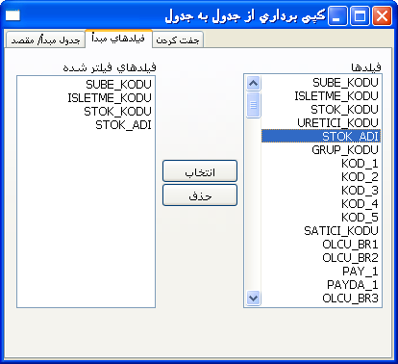
برای انتخاب کردن فیلدهایی که می خواهید منتقل کنید می توانید روی نام فیلد کلیک دوبل انجام داده و آن را به قسمت فیلدهای فیلتر شده بفرستید ویا همین کار را با استفاده از دکمه Insert انجام دهید.

جفت کردن
این قسمت فیلدهای مبدا که باید منتقل شوند و نیز فیلد مقصدی که فیلد های مبدا به آن منتقل می شوند را مشخص می کند. اگر فیلد های مبدا در جدول مقصد وجود داشته باشند، این فیلد ها بطور اتوماتیک بصورت جفت در آمده و به نمایش در می آیند.
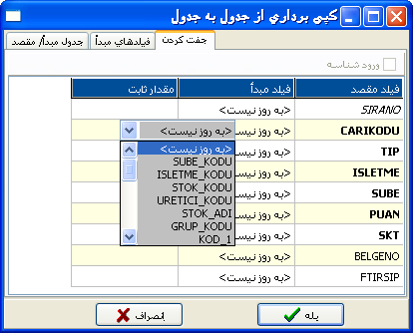
                - فیلد مقصد
این فیلد، فیلدهای انتخاب شده در جدول مقصد را لیست می کند.
                - فیلد مبدا
فیلدهای جدول مبدا در این قسمت لیست می شوند. اگر هیچ یک از فیلد ها به مقصد منتقل نشوند، آنگاه شما بایستی ارزش قرار دادی "به روز نیست " را انتخاب کنید. اگر بخواهید تماتم فیلد های موجود در مبدا را منتقل کنید ولی نه به همین فیلد در مقصد، بایستی از این قسمت استفاده کرده فیلد مقصدی را که می خواهید اطلاعات به آن منتقل شود را مشخص کنید. اگر بخواهید فیلدی را در مبدا به فیلد دیگری در مقصد منتقل کنیم، شما میتوانید فیلد مربوطه را در مقصد تعریف کنید. برای مثال، اگر بخواهیی کد گروه فیلدی درجدول رکوردهای اصلی موجودی را به فیلد kod_1 در مقصد منتقل کنید، بایستی یک بار روی فیلد مبدا کنار KOD_1 کلیک کرده و کد گروه را در این لیست انتخاب کنید. بنابر این اطلاعات موجود در فیلد کد گروه به فیلد kod-1 در مقصد منتقل می شود.
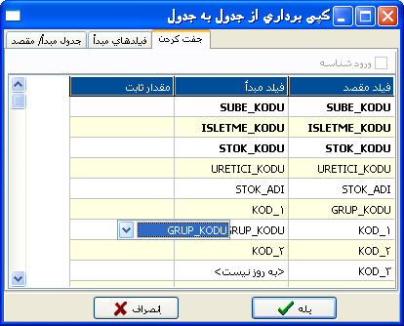

                - مقدار ثابت
در این فیلد ارزش های ثابتی که مایل هستید در جدول مقصد بیاید را وارد کنید. برای مثال اگر واحد های اندازه گیری در فایل عملیات ثبت شده موجودی ها مشخص نشده است، ولی شما می خواهید که واحد های اندازه گیری در فایل مقصد بیاید(رکورد های اصلی موجودی ها) می توانید واحد های اندازه گیری را به عنوان یک ارزش ثابت در این فیلد وارد کنید.
                - ورود شناسه
بعضی از فیلدهای بانک اطلاعاتی فیلدهای نموی اتوماتیک هستند که بطور اتوماتیک توسط برنامه ایجاد شده اند. برای مثال، فیلد INCKEYNO در رکورد های عملیات موجودی ها اینگونه است. وقتی می خواهید اطلاعات را به جدولی که اینگونه فیلد هارا دارد انتقال دهید و از طرفی نمیخواهید اطلاعات درون فیلدهای نموی تغییر کند ،بایستی پارامتر جایگزینی شناسه را انتخاب کنید. اگر این پارامتر را انتخاب نکنید و چنین فیلد هایی در جدول مقصد وجود داشته باشند، برنامه در زمان انتقال اطلاعات به این فیلدها پیغام خطا خواهد داد. بعد از تکمیل تمام تعاریف ، عملیات انتقال با فشار دکمه "قبول" آغاز خواهد شد.

ذخیره/بارگیری شابلون
این قسمت به شما امکان می دهد که شابلونهای ساخته شده را به سایر شرکت ها بفرستید و نیز اینکه شرکت های دریافت کننده می توانند بدون نیاز به دوباره سازی این شابلونها از آنها استفاده کنند.

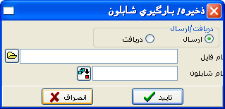
                - دریافت/ارسال
اگر گزینه "ارسال"را انتخاب کنید، برنامه ، مجموعه را بدون هیچ شابلونی در راهنما با نام فیلدی که مشخص می کنید ارسال می کند. اگر گزینه "دریافت" را انتخاب کنید، برنامه یک شابلون را که قبلا آماده و ذخیره شده است را به تعریف شابلون اضافه می کند. برای مثال،اگر شرکتی شابلونی را برای استفاده به شرکت دیگری می فرستد، شابلون فرستاده شده بایستی ابتدا با گزینه ارسال، ارسال شود. وقتی در شرکت دریافت کننده بخواهند از آن شابلون استفاده کنند، بایستی ابتدا آن را دریافت کرده و به رکوردهای خود بیفزایند.
                - نام فایل
این فیلد جایی است که فایل مربوطه بایستی در آن ارسال یا دریافت شود(مثلا C:\AKTARIM\FATURA.NTM) شما می توانید راهنمای مربوطه را بصورت دستی وارد فیلد کرده و یا با فشار دکمه سمت راست فیلد راهنمای مناسب را از لیست انتخاب کنید. وقتی که شابلون با گزینه ارسال به راهنمای مشخص شده منتقل شد، فایل جدید با پسوند NTM ایجاد می شود.
                - نام شابلون
در این فیلد بایستی نام فایلی را که شابلون را در آن ارسال و یا دریافت میکنید را وارد کنید.

تنظیم ارقام اعشار مقادیر
در این قسمت، شما می توانید محلهایی را که می خواهید ار اعداد اعشاری درآن درفیلدهای مقادیر/مبلغ/مبلغ ارزی/مبلغ ارزی شرکت، درصد، قیمت، نرخ ارز، بهای ارزی در برنامه استفاده کنید را مشخص کنید. محل اعداد اعشاری می توانند به تنهایی بر اساس گروه ها، کا ربران و ماژول ها مثل برنامه تعریف شوند.
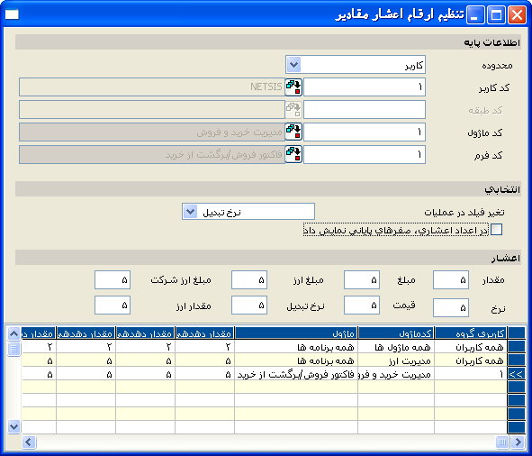

اطلاعات پایه

در این قسمت شما می توانید کاربران ، گروه ها، ماژول ها فرمها که سیستم های اعشاری را تعریف می کنند، را تعریف کنید.
                - محدوده
سیستم اعشاری می تواند بوسیله کاربر،طبقه و یا همه گزینه های کاربری تعریف شود. اگر می خواهید تعریفی را بصورت تک کاربر بسازید می توانید گزینه کاربر را انتخاب کنید. برای ایجاد سیستم اعشاری برای کاربران درون یک طبقه تخصصی گزینه طبقه را همانطور که در ماژول مدیریت کاربران ثبت شده است انتخاب کنید. وقتی که گزینه همه کاربران را انتخاب می کنید، تعاریف برای همه کاربران ثبت شده در برنامه قابل استفاده خواهد بود.
برای مثال، فرض کنید که حواله های فروش هم در عملیات فروش داخلی و هم در صادرات مورد استفاده قرار می گیرند و کاربرانی که بارنامه های مربوطه را ثبت می کنند متفاوت هستند. در این حالت، سیستم اعشاری که کاربر بخش صادرات برای حواله فروش نیاز دارد می تواتند با انتخاب کاربری که در محدوده فیلتر قرار و سیستم اعشاری را برای آن کاربر معرفی می کند، تعریف شود. این تعریف بعدا امکان می دهد که همان منو برای دو کاربر متنفاوت بطور جداگانه اجرا شود.
                - کد کاربر
این فیلد وقتی فعال می شود که محدوده فیلتر برای کاربر مشخص شده باشد. در این فیلد شما بایستی کد کاربری را که می خواهید سیستم اعشاری برای او تعریف کنید را وارد کنید.
                - کد طبقه
این فیلد وقتی فعال می شود که محدوده فیلتر برای گروه مشخص شده باشد. در این فیلد شما بایستی کد طبقه ای را که می خواهید سیستم اعشاری برای او تعریف کنید را وارد کنید. شما می توانید از کلید جستجو برای دسترسی به لیست طبقه هایی که قبلا در ماژول مدیریت کاربران تعریف شده اند، استفاده کنید.
                - کد ماژول
در این فیلد شما ماژولی را که می خواهید برای آن سیستم اعشاری تعریف کنید را انتخاب می کنید. شما می توانید برای انتخاب ماژول مربوطه از کلید جستجو استفاده کنید. اگر می خواهید سیستم اعشاری را برای تمام ماژول ها تعریف شود بایستی در این فیلد 1- را وارد کنید.
                - کد فرم
در این فیلد شما شماره فرمی را که می خواهید برای آن سیستم اعشاری تعریف کنید را انتخاب می کنید. شما می توانید برای انتخاب برنامه مربوطه از کلید جستجو استفاده کنید. اگر می خواهید سیستم اعشاری را برای تمام برنامه ها تعریف شود بایستی در این فیلد 1- را وارد کنید. بنابراین، محل های اعشاری که در یک سطر ساده تعریف می شوند، در تمام برنامه هایی که در ماژول یا ماژول های مشخص شده هستند کاربرد خواهد داشت.

انتخابی
این قسمت برای تعریف بعضی پارامترهای مربوط به سیستم اعشاری بکار می رود.
                - تغییر فیلد در عملیات
این فیلد شامل سه گزینه به نامهای مقدار ارز، نرخ تبدیل و قیمت می شود. برای این که بتوانیم از فیلد های ارزی در سیستم اعشاری Netsis برای اساس تعاریف اعشاری ایجاد شده در برنامه استفاده کنیم،(مثلا قیمت ارزی 4 رقم اعشاری، مبلغ ارزی 2 رقم اعشاری ) بایستی یکی از این سه گزینه را در فیلد تغییر علامت گذاری کنیم. برای مثال،اگر گزینه نرخ تبدیل را در فیلد تغییر انتخاب کرده باشید،ارزش فیلد نرخ تبدیل ارز برای نمایش اعشاری ارزش ها به منظور اصلاح فیلدهای قیمت ارزی و مبلغ ارزی تغییر خواهد کرد. به عبارت دیگر وقتی که یک قیمت ارزی وارد فاکتور می شود، قیمت ارزی و مبلغ ارزی ثابت مانده و و ارزش فیلد ارزی برای نمایش ارزشهای اعشاری در این فیلدها بروزآوری می شود. فیلدی که در اینجا انتخاب می کنید، بطور اتوماتیک در فیلد تغییر ماژول های فاکتور و صدور سند حسابداری کپی خواهد شد. کاربران می توانند در مواقع مناسب اطلاعات را تغییر دهند. برای مثال اگر شما گزینه قیمت را برای تغییر فیلد در عملیات انتخاب کنید، فیلد تغییر در ماژول صدور سند حسابداری بطور اتوماتیک قیمت انتخاب خواهد شد.
                - در اعداد اعشاری، صفرهای پایانی نمایش داده شود
اگر می خواهید که ارزش های صفر را بعد از اعداد اعشاری نشان دهید، بایستی این پارامتر را انتخاب کنید. وقتی که این پارامتر نتخاب شود، برنامه اعداد صفر را بر اساس تعریف ارزش های اعشاری در عملیات نشان خواهد داد. (سیستم اعشاری می تواند بطور جداگانه برای ماژول ها و برنامه ها تعریف شود.) مطلب مهمی که باید در ذهن داشته باشید، این است که وقتی این پارامتر را برای عملیات تعریف شده انتخاب می کنید مثلا مدیریت خرید و فروش/ فاکتور فروش ، پارامتر برای تمام ارزش های اعشاری ( مقدار، مبلغ ، مبلغ ارزی ، مبلغ ارزی شرکت ، نرخ ، قیمت، نرخ تبدیل، قیمت ارزی ) معتبر خواهد بود.
برای مثال اگر پنج رقم اعشار برای فیلد ها تعریف کرده باشید و این پارامتر انتخاب شده باشد، فیلد عددی مربوطه عدد 00000/12 را بصورت زیر نشان می دهد و
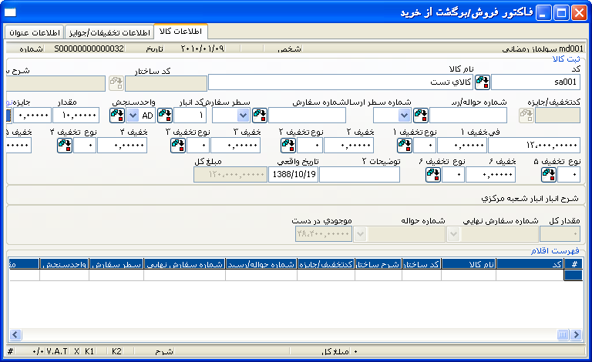
در صوردت عدم انتخاب پارامتر فیلد عددی فقط 12 را نشان خواهد داد.

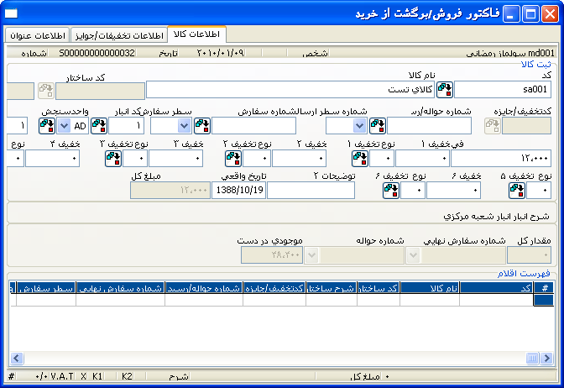

اعشار
تعداد ارقام اعشاری مجاز در فیلدهای مقدار، مبلغ، مبلغ ارزی، مبلغ ارزی شرکت، نرخ، قیمت، نرخ تبدیل، مقدار ارزی تعریف شده هستند. برای مثال، اگر در فیلد مقدار صفر را وارد کنید سیستم اجازه ورود ارزش های اعشاری را در فیلد مقدار ماژول مربوطه نمی دهد. بطور مشابه ، اگر عدد 2 را در فیلد مقدار وارد کنید، شما می توانید تا دو رقم اعشار در فیلد های مقدار برنامه وارد کنید. در قسمت پایین پنجره، می توانید فیلدهایی را مشاهده کنید که سیستم اعشاری را معرفی می کند. اگر مایل هستید سیستم اعشاری که قبلا تعریف شده است را تغییر دهید، می توانید روی فیلد مربوطه کلیک دوبل کرده، تغییرات لازم را انجام دهید.
از آنجا که تعاریف کاربران بر اساس شعب انجام میشود، تعریف سیستم اعشاری نیز بایستی بر اساس شعب انجام شود.
تعاریف سیستم اعشاری در پنجره های عملیات،grid و گزارش ها کاربرد دارد.
برنامه حداکثر تا 15 رقم اعشار می پذیرد.

اولویت سیستم اعشاری بر مبنای کاربر و طبقه
سیستم اعشاری می تواند برای یک کاربر ، یک طبقه از کاربران و یا تک تک برای همه کاربران تعریف شود. در این حالت، تعاریف اعشاری که برای پردازش رکوردها معتبر خواهند بود به شرح زیر می باشد.
                - تعریف اعشار بر مبنای کاربر
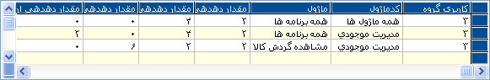
اگر تعداد ارقام اعشاری مشخص شده در تعریف متفاوت باشد،اولویت به تعریفی داده می شود که بیشترین جزئیات را دارد. اگر دو تعریف متفاوت اعشاری برای مدیریت موجودی/همه برنامه ها و مدیریت موجودی/ مشاهده گردش کالا ساخته شود، اولویت به تعریف ساخته شده برای مدیریت موجودی/ مشاهده گردش کالا داده می شود چون این قسمت دارای جزئیات بیشتری است.
                - تعاریف اعشاری بر مبنای طبقه
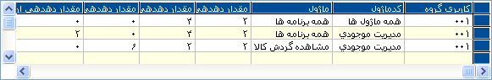
وقتی که اعشار ها همزمان بر اساس گروه ها و کاربران تعریف می شود، اولویت به تعاریف مشخص شده بر اساس کاربران داده می شود. وقتی که اعشارها بر اساس گروه تعریف شوند، مثل قسمت کاربران اولویت به تعریفی داده می شود که بیشترین جزئیات را دارد.
                - تعاریف اعشاری بر مبنای تمام کاربران
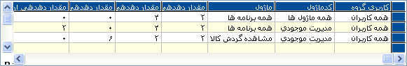
اگر همه کاربران را در محدوده فیلترو 1- را در ماژول و فیلدهای برنامه وارد کنید، یک سیستم اعشاری می تواند برای همه ماژول ها و برنامه ها برای تمام کاربران در یک شعبه تعریف شود. اگر قبلا تعاریف براساس کاربران یا گروه ثبت شده باشد، تعاریف اعشاری ثبت شده برای تمام کاربران در اولویت سوم خواهد بود.

ساخت Lookup های اختصاصی
برنامه به منظور تسهیل پردازش ها شامل کلیدهای Look upی مختلف در قسمت های گوناگون خود می باشد. برای اطلاعات بیشتر درباره انواع کلیدهای جستجو، به مقدمه / استفاده از ثبت صفحات / کلید جستجو مراجعه کنید. این کلیدها اساسا شامل اطلاعاتی می شود که بیشتر کاربران به آن نیاز دارند. ایجاد کلیدهای Look up خاص این فرصت را به شرکتها می دهد که کلید Look up مخصوص خودشان که منطبق با نیازهای آنان در ماژولهای خاص است را ایجاد کنند.
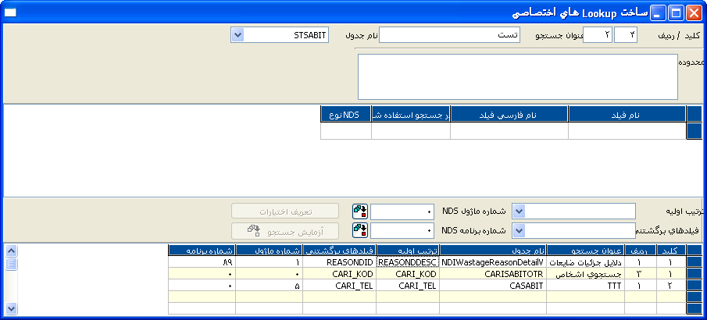
                - کلید/ردیف
در این فیلد می توانید کلیدی رامشخص کنید که در جستجویی که تعریف خواهید کرد مورد استفاده قرار می گیرد. در این فیلد فقط یک کاراکتر مجاز است بنابراین شما می توانید حداکثر 9 کلید تعریف کنید. کلید تعریف شده همراه با کلید کنترل (CTRL ) بکار می رود. این امکان وجود دارد که جستجوهای زیادی را با یک کلید تعریف کنیم. در این حالت، وقتی کلید تعریف شده را همراه با کلید کنترل فشار می دهید، اگر چندین جستجو برای کلید تعریف شده باشد، برنامه از شما سوال خواهد کرد که مایل به انتخاب کدامیک از Look up ها هستید.
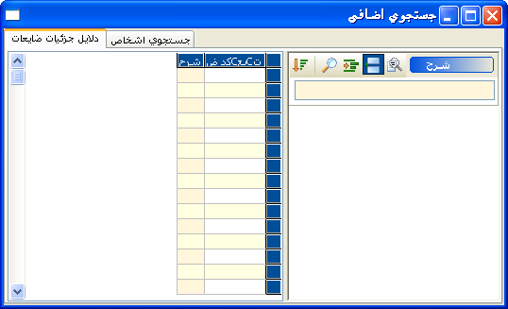
شما می توانید یک جستجو را با کلیک دوبل روی Look up مربوطه یا انتخاب آن و دکمه "تایید" بازیابی کنید.
در فیلد ردیف ، شما می توانید تعریف ردیف جستجو را مشاهده کنید. این فیلد به منظور اطلاع ایجاد شده است.
                - عنوان جستجو
در این فیلد شما بایستی عنوان جستجوی تعریف شده را وارد کنید. جستجوی تعریف شده با عنوان مشخص شده در برنامه به نمایش در می آید.
                - نام جدول
جدولی که جستجوی تعریف شده در آن بکار می رود بایستی در این فیلد مشخص شود. بنابراین فیلدهای جستجو بر اساس فیلدهای موجود در جدول انتخاب شده تعریف می شوند. برای مثال، اگر جستجوی تعریف شده در کارت های موجودی مورد استفاده قرار بگیرد، TBLSTSABIT در این فیلد انتخاب می شود. کلید جستجو در فیلد نام جدول می تواند برای انتخاب نام جدول بکار رود.
                - محدوده پیشرفته
اگر جستجو بایستی بر اساس فیلترهای خاصی مورد استفاده قرارگیرد، می توانید از این فیلد برای تعریف فیلترهای مربوطه استفاده کنید. اگر هیچ فیلتری تعریف نشود، جستجو بدون هیچ شرایطی کار خواهد کرد. وقتی فیلتری را تعریف می کنید، جستجو فقط رکوردهایی را که با فیلتر/فیلترهای تعریف شده تطبیق می کنند را لیست می کند.
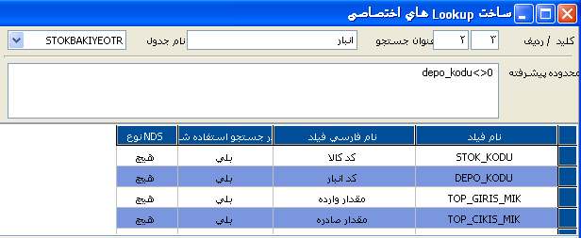
برای مثال ، در یک جستجو که شامل فیلدهای کد کالا و کد انبار می باشد، اگر فیلتری مثل " اگر کد انبار برابر صفر نباشد" جستجو فقط کدهای انبار مخالف صفر را نمایش می دهد.
                - نام فیلد
در این قسمت، فیلدهایی را مشخص می کنید که در جدول انتخاب شده در جستجو قرار می گیرند. برای مثال، اگر در فیلد نام جدول TBLSTSABIT را انتخاب کرده باشید، در قسمت فیلدها برنامه فیلدهای جدول TBLSTSABIT را لیست می کند و بطور مشابه اگر TBLBCEK را در فیلد نام جدول انتخاب کرده باشید، برنامه فیلدهای همان جدول را لیست می کند و به شما اجاره انتخاب فیلدهایی که می خواهید در جستجو نمایش دهید را می دهد. با استفاده از کلید جستجو فیلدهای انتخاب شده به نمایش در آمده و به شما اجازه یافتن فیلد مورد نظرتان را می دهد.
                - نام فارسی فیلد
در این فیلد شما بایستی نام فارسی فیلدهای انتخاب شده در قسمت فیلدها که می خواهید در جستجو به نمایش درآید را مشخص کنید. نام فیلدهایی که در قسمت فیلدها انتخاب کرده اید، عناوینی هستند که قبلا در جدول مربوطه تعریف شده اند. این عناوین می توانند در قسمت نام فارسی فیلد تغییر یابند. برای مثال، در جدول TBLSTSABIT فیلد کد کالا STOK-KODU نامیده می شود. شما می توانید نام این فیلد را در قسمت نام فارسی فیلد به "کد کالا" تغییر دهید. بنابراین، جستجو این فیلد را با نام “کد کالا” بجای “STOK-KODU” نمایش می دهد.
                - ترتیب
در این فیلد شما می توانید یکی از فیلدهای تعریف شده در جستجو را انتخاب کرده و اطلاعات را بر اساس آن مرتب کنید. برای این کار بایستی شماره ردیف تعریف شده در قسمت فیلدها را وارد کنید. جستجو اطلاعات مرتب شده بر اساس تعریف را نشان می دهد. برای مثال، اگر جستجوی تعریف شده شامل فیلدهای کد کالا و کد انبار باشد، وقتی شما ارزش شماره 1 را برای مرتب کردن فیلد انتخاب کنید، جستجو اطلاعاتی را که بر اساس کد کالا مرتب شده است را نمایش می دهد. بطور مشابه اگر ارزش شماره 2 را انتخاب کرده باشید، جستجو اطلاعات را بر اساس کد انبار مرتب کرده نمایش می دهد.
                - آزمایش جستجو
وقتی که این دکمه را فشار می دهید، می توانید پیش نمایش جستجوی ساخته شده را مشاهده کنید.
بنابراین شما این فرصت را خواهید داشت که جستجو را قبل از ترخیص مشاهده کرده و تغییرات لازم را در آن انجام دهید. این کلید بعد از ذخیره کردن تعاریف جستجو فعال می شود.
جستجوی خاص تعریف شده در هر جایی از برنامه با فشار دکمه کنترل CTRL و دکمه اختصاص یافته به جستجو قابل بازیابی خواهد بود. برای مثال اگر عدد 8 را به جستجوی تعریف شده اختصاص داده اید، بایستی همزمان کلید 8وکنترل را فشار دهید. در زمان بازیابی جستجو بایستی از شماره های ردیف بالای صفحه کلید استفاده کنید و نه از شماره های ماشین حساب که در سمت راست صفحه کلید قرار دارند.

عنوان E Mail
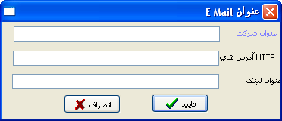
                - عنوان شرکت
در این فیلد شما بایستی عنوان شرکت را به همان صورتی که می خواهید در ایمیل های عملیاتی نمایش داده شود، وارد کنید. عنوانی را که در اینجا تعریف می کنید، در تمام ایمیل هایی که می فرستید نمایش داده می شود. برای اطلاعات بیشتر درباره کاربرد ایمیل، لطفا به جاری اشخاص /رکورد اطلاعات در پست الکترونیکی شخص/ تعاریف ایمیل کاربران مراجعه کنید.
                - آدرس های HTTP
در این فیلد می توانید آدرسی را وارد کنید که در ایمیل های ارسالی شما به کاربران نمایش داده می شود و سایت اینترنتی شرکت را ارائه می دهد. در صورت تمایل می توانید این فیلد را خالی بگذارید.
                - عنوان لینک
در صورتی که آدرس لینکی را در فیلد مشروحه فوق وارد کنید، اطلاعاتی که در اینجا وارد کرده اید در ایمیل ها به عنوان آدرس لینک به نمایش در خواهد آمد.

ارسال نامه به پیوست
اگر به دلیل یک خطا ایمیلی قابل ارسال نبود(مثلا قطع ارتباط اینترنتی)، می توانید از این قسمت برای ارسال ایمیل استفاده کنید.
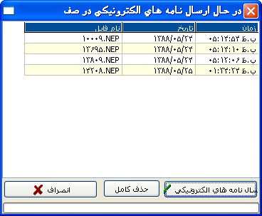
وقتی وارد این قسمت می شوید، برنامه این پیغام اخطار را نشان می دهد: " نامه های الکترونیکی که قبلا به دلیل بروز مشکل ارسال نشده بودند همراه این عملیات ارسال می شوند ادامه؟" وقتی دکمه "بله"را انتخاب می کنید برنامه لیستی ار پیام های ارسال نشده را نمایش می دهد.
                - ارسال نامه های الکترونیکی
اگر خطا رفع شده باشد، ایمیلی که قبلا نتوانسته بود ارسال شود، با فشار این دکمه ارسال خواهد شد.
                - حذف کامل
اگر نمی خواهید پیام ها را دوباره ارسال کنید می توانید با فشار این دکمه آنها را حذف کنید.
                - انصراف
در شرایطی که تصمیم به عدم ارسال نوبتی ایمیل ها گرفتید، می توانید ایمیل های مربوطه را با این دکمه ببندید.

تقویم شرکت
با استفاده از قسمت تقویم شرکت، شما می توانید برای شرکت تقویم های عمومی و خاص بسازید و به برنامه امکان دهید که بطور اتوماتیک آنها را کنترل کند. بنابراین تعطیلات پایان هفته ،مذهبی و ملی می تواند بوسیله برنامه بجای کاربر پیگیری شود. همچنین می توانید تقویم های متفاوت و روزهای کاری برای هرسال مالی تعریف کرده و شماری از آن را در یک تقویم بجای چندین تقویم نگهداری کنید. تقویم شرکت شامل دو قسمت به نامهای اصلی و جزئیات تقسیم می شود.

اصلی
در این قسمت می توانید بعضی تعاریف عمومی تقویم را وارد کنید.
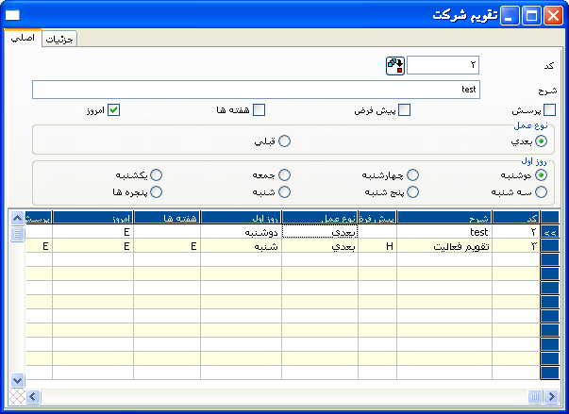
                - کد
در این فیلد شما می بایستی کدی را برای تقویمی که می خواهید تعریف کنید اختصاص دهید. شما برای دستیابی به تقویم تعریف شده در طول برنامه از این کد استفاده می کنید. شما می توانید یک کد عددی حداکثر با 10 کاراکتر در این فیلد تعریف کنید. این فیلد نباید خالی بماند.
                - شرح
در این فیلد بایستی شرح تقویم را وارد کنید. این فیلد نباید خالی بماند.
                - پرسش
در زمان تعریف تقویم تعطیلات پایان هفته ، مذهبی و ملی مشخص می شوند. اگر می خواهید برنامه در زمانی که سررسیدی را برای روزی که تعطیل است تنظیم میکنید به شما اخطار بدهد بایستی این پارامتر را انتخاب کنید. وقتی این پارامتر را انتخاب می کنید، اگر روز غیر کاری را برای سررسید عملیاتی تعیین کنید، برنامه اخطاری را نشان خواهد داد و اعلام می کند که تاریخ تعیین شده غیر کاری بوده و از شما می خواهد که آن را تغییر دهید. برنامه یک روز کاری دیرتر یا زودتر از تاریخ داده شده را محاسبه خواهد کرد. وقتی که این پارامتر را انتخاب نکنید، برنامه پیغامی را نشان نخواهد داد و بر اساس تعاریف تقویم بطور اتوماتیک تاریخ را اصلاح خواهد کرد.
                - پیش فرض
اگر یک جستجوی عمومی برای شرکت تعریف کرده اید بایستی این پرسش را انتخاب کنید. برای هر شرکت فقط می توان یک جستجو بصورت پیش فرض تعریف کرد. بعد از این که جستجوی عمومی تعریف شد، گزینه پیش فرض نمی تواند به عنوان جستجوی دوم انتخاب شود. این امکان وجود دارد که برای هر جاری اشخاص یک تقویم مخصوص تعریف شود و کد تقویم در فیلد تقویم شرکت در رکوردهای جاری اشخاص ثبت می شود. اگر فیلد تقویم شرکت در کارت جاری اشخاص خالی بماند، برنامه محاسبات را بر مبنای پیش فرض انجام خواهد داد.
                - هفته ها
وقتی که این گزینه انتخاب می شود، شماره هفته ها در پنجره جزئیات برای اطلاع رسانی به شرحی که بعدا توضیح داده خواهد شد نمایش داده می شود.اگر این فیلد انتخاب نشود، فقط روزها در تقویم پنجره جزئیات نشان داده می شود.
                - تاریخ روز
وقتی که این گزینه انتخاب می شود، تاریخ روز در پنجره جزئیات برای اطلاع رسانی به شرحی که بعدا توضیح داده خواهد شد نمایش داده می شود. اگر این فیلد انتخاب نشود، فقط روزها در تقویم پنجره جزئیات نشان داده می شود.
                - نوع عملیات ( بعدی/ قبلی)
در این فیلد شما مشخص می کنید که برنامه درصورت برخورد یک سررسید به یک روز غیر کاری، برای بدست آوردن تاریخ جدید بایستی رو به جلو یا رو به عقب حرکت کند. برای مثال، 18/12/2001 تعطیلی ماه رمضان است. اگر در این فیلد حرکت رو به جلو را انتخاب کرده باشید، برنامه اولین روز کاری بعد از تاریخ مربوطه یعنی 19/12/2001 را انتخاب خواهد کرد. اگر در تعاریف تقویم فیلد پرسش را انتخاب کرده باشید، برنامه این اطلاعات را دوباره ضمن عملیات سوال خواهد کرد و به کاربران امکان می دهد که اطلاعات را تغییر دهند. اگر فیلد پرسش انتخاب نشده باشد، برنامه بطور اتوماتیک بر اساس تعاریف مشخص شده در این فیلد تاریخ به جلو یا عقب حرکت خواهد داد.
                - روز اول
روزی را که می خواهید به عنوان اولین روز هفته در تقویم نشان دهید در این فیلد مشخص می کنید. اولین روز هفته در پنجره جزئیات می تواند بر اساس اطلاعات مشخص شده در این فیلد تغییر یابد. به عنوان مثال اگر چهارشنبه را به عنوان اولین روز هفته در این فیلد انتخاب کنید، تقویم هفته ها را با روز چهارشنبه اآغاز خواهد کرد.
اگر نمی خواهید روز خاصی را برای اولین روز هفته مشخص کنید، بایستی Windowsرا انتخاب کنید. با یک بار تعریف این پرسش در این فیلد نهایی و فشار دکمه <tab> تقویم ذخیره می شود. سپس شما می توانید همان تقویم را ثبت و به قسمت جزئیات بروید و جزئیاتی مثل تعطیلات پایان هفته و تعطیلات ملی و مذهبی را در آن ثبت کنید.

جزئیات
در این قسمت می توانید تعطیلات را در تقویم تعریف شده اضافه یا کم کنید.
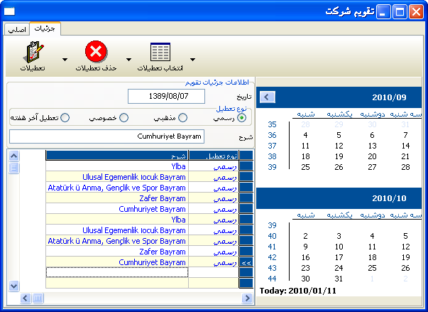
در زمان تعریف تعطیلات می توانید از عوامل کمکی برنامه استفاده کنید. تعطیلات استاندارد ( مثل تعطیلات ملی ، مذهبی و تعطیلات پایان هفته ) بطور اتوماتیک توسط برنامه محاسبه خواهد شد.

اضافه کردن تعطیلات
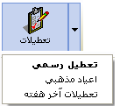
وقتی دکمه اضافه کردن تعطیلات را در این پنجره فشار می دهید، سه گزینه به نام های تعطیلات رسمی ، تعطیلات مذهبی و تعطیلات آخر هفته نمایش داده می شود. شما بایستی فقط یکبار روی تعطیلاتی که می خواهید اضافه شود کلیک کنید. برنامه تعطیلات انتخاب شده را در سمت راست پنجره لیست می کند.
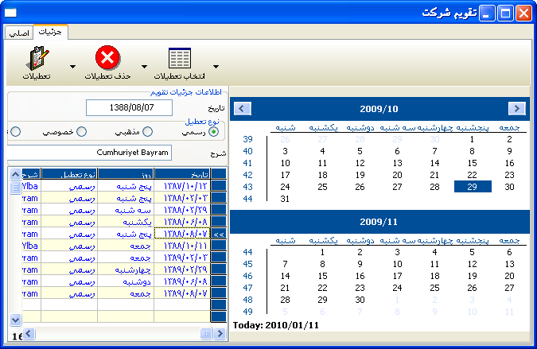

حذف تعطیلات
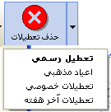
با استفاده از این کلید می توانید تعطیلاتی را که قبلا به تقویم اضافه کرده اید را حذف کنید. شما بایستی مکان نما را روی تعطیلاتی که قبلا وارد شده قرارداده و یک بار کلیک کنید. تعطیلات وارد شده ای که می خواهید آن را حذف کنید در سمت راست پنجره نشان داده می شود.
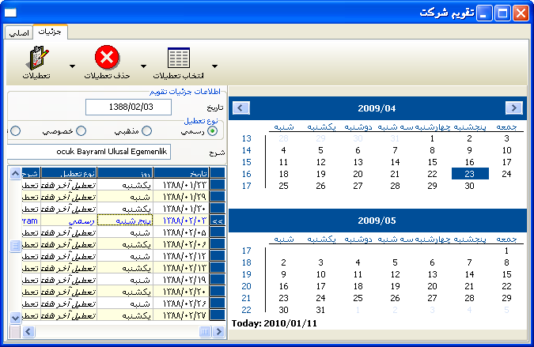

انتخاب تعطیلات
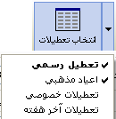

وقتی از دکمه اضافه کردن تعطیلات استفاده میکنید و تعطیلاتی را به لیست سمت راست پنجره اضافه کردید، تعطیلات به ترتیب وقوع لیست خواهد شد. کلید انتخاب تعطیلات برای مشخص کردن تعطیلات در زمان مشاهده آنها بکار می رود. تعطیلات ملی به رنگ آبی، مذهبی به رنگ سبز ،پایان هفته به رنگ قرمز و روزهای خاص غیر کاری با آبی تیره مشخص می شوند.
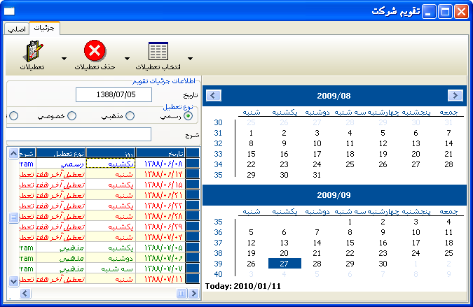

اطلاعات جزئیات تقویم
شما می توانید با استفاده از این قسمت یک روز غیر کاری جدید تعریف کنید، نوع یک روز غیر کاری را تغییر دهید و یا روز غیر کاری را که قبلا تعریف کرده اید را حذف کنید.
                - اضافه کردن تعطیلات
برای اینکه یک روز غیر کاری را در کنار روزهای تعطیل تعریف نشده است را تعریف کنید، شما بایستی اول Combo box تاریخ را در اطلاعات جزئیات تقویم کلیک کنید و روزی که میخواهید بصورت غیر کاری در تقویم تعریف کنید را انتخاب و نوع تعطیلی و شرح آن را تعریف کنید.
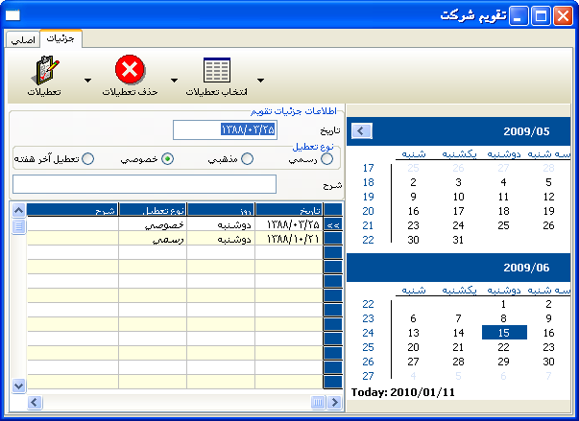
                - حذف تعطیلات تعریف شده
برای حذف تعطیلاتی که قبلا تعریف شده است، بایستی به پنجره تعطیلات بروید روزی را که می خواهید از لیست حذف کنید را انتخاب و روی آن کلیک دوبل کنید و بعد کلید F7 را فشار داده و یا دکمه حذف رکورد را بزنید.
                - تغییر نوع تعطیلات تعریف شده
برای تغییر نوع تعطیلاتی که قبلا بصورت روز غیر کاری تعریف شده اند ، بایستی به جدول رفته روی رکوردی که می خواهید آن را تغییر بدهید کلیک دوبل کرده و اطلاعات را بروز آوری کنید. برای مثال، این امکان وجود دارد که روزی را که قبلا بصورت یک تعطیلی خاص تعریف شده به تعطیلات پایان هفته تبدیل کنیم.
یک روز می تواند بصورت یک تعطیلی تعریف شود. یعنی یک روز نمی تواند هم بصورت تعطیلی ملی تعریف شود هم مذهبی.
بعد از تکمیل تعاریف برای منوی تقویم شرکت، شما می توانید تک تک تعاریف را بر مبنای جاری اشخاص در ماژول جاری اشخاص وارد کنید.

تعاریف مربوط به تقویم شرکت در ماژول جاری اشخاص
رکوردهای جاری اشخاص شامل فیلد تقویم شرکت می باشد که به هر جاری اشخاص امکان می دهد که با تقویم قسمت روزهای کاری متفاوت کارکرده و روزهای کاری خود را تنظیم کند.
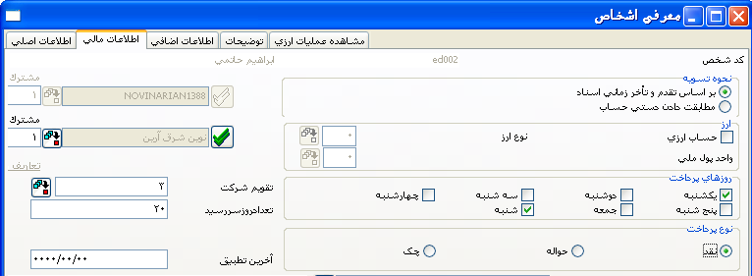
                - تقویم شرکت
تقویمی که هر یک از جاری اشخاص ممکن است بر اساس آن کار کند در این فیلد مشخص می شود. اگر جاری اشخاص از تقویم خاصی استفاده می کند، این تقویم بایستی ابتدا در جعبه ابزار/ قسمت تقویم شرکت تعریف شده باشد. اگر تقویم خاصی وجود نداشته باشد، یا به عبارت دیگر جاری اشخاص بر اساس تقویم پیش فرض کارکند، این فیلد می تواند خالی مانده یا کد مربوطه یا پیش فرض مشخص شود. بنابراین وقتی عملیاتی در هر قسمت از برنامه برای جاری اشخاص مربوطه پردازش می شود، سیستم تاریخها را بر اساس کد تقویمی که در این قسمت وارد کرده اید محاسبه می کند.
                - روزهای پرداخت
در این قسمت شما روزهای کاری شرکت را انتخاب می کنید. اگر تاریخی در رکوردهای وارد شده خارج از روزهای کاری شرکت قرار بگیرد، برنامه تاریخ مربوطه را بر اساس روزهای کاری مشخص شده در این فیلد تغییر می دهد. برای مثال،اگر فرض کنیم که جاری اشخاص ار تقویم شرکت استفاده می کند و روزهای کاری آن دوشنبه ، سه شنبه و جمعه است،در این حالت وقتی تاریخ فاکتوری چهارشنبه باشد،برنامه آن را به روز سه شنبه یا جمعه همان هفته تغییر می دهد.
بعد از ایجاد این تعاریف،تقویم برنامه تاریخ سررسید ها را در ماژول هایی مثل مدیریت خرید و فروش، چک / سفته و صدور سند حسابداری (صدور سند حسابداری ، صدور سند هزینه در گردش حسابهای شخص، بانک و حساب هزینه و صدور سند هزینه جهت مالیات تکلیفی و هزینه پشتیبانی صنایع دفاع) کنترل خواهد کرد. در یک تقویم پیش فرض که با انتخاب گزینه پرسش ساخته شده است، اگر تاریخ سررسیدی با روز تعطیل برخورد کند، برنامه اخطاری را نمایش خواهد داد. برای مثال، اگر سررسیدی با روز پیروزی انقلاب اسلامی بر خورد کند، برنامه اطلاعات را نمایش داده و نوع عملیات را سوال می کند.( حرکت تاریخ به جلو یا عقب) برنامه بعدا روزهای کاری که با انتخاب کاربر تطبیق می کند را در فیلد سر رسید جایگزین می کند. اگر فیلد پرسش در تقویم تعریف شده انتخاب نشده باشد برنامه بطور اتوماتیک و بدون نمایش پیغام تاریخ مناسب را در فیلد سررسید وارد می کند.
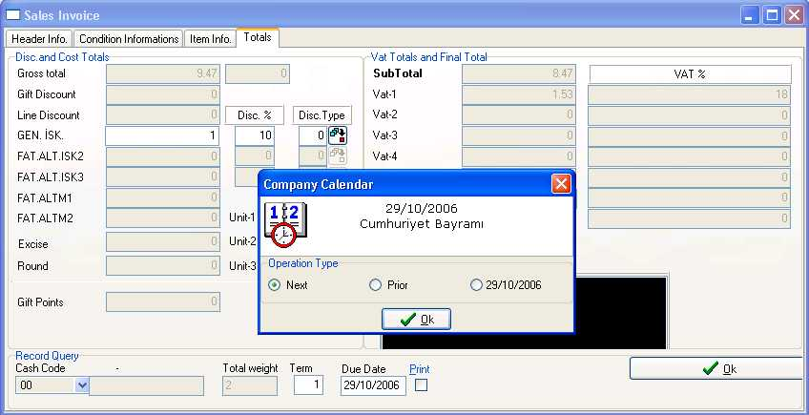

سرویس اطلاعات Netsis
سرویس اطلاعاتی Netsis به کاربران امکان می دهد که کارهایی مثل حفظ شماری از کارهای مقطعی، اجرای اتوماتیک عملیات برمبنای برنامه زمان بندی شرکت ها با کمک ماکروها، گزارش گیری اطلاعات مهم مربوط به شرکت ها به اشخاص خاص در زمانهای خاص، اعلام اتوماتیک خبرها و نوآوری های Netsis به کاربران را انجام دهند.
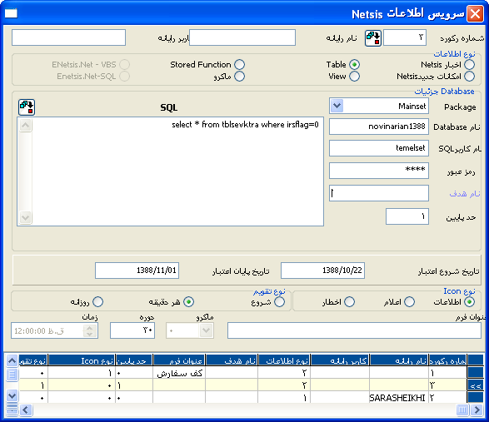

                - شماره رکورد
برای هر مورد کاری بایستی یک شماره رکورد تعریف شود. این رکورد بایستی عددی باشد.
                - نام رایانه
اگر مایل هستید اطلاعات ساخته شده یا کارهای خاص شغلی روی یک رایانه خاص اجرا شود بایستی نام رایانه در این فیلد وارد شود. کاربر آن رایانه می تواند هر کاربری باشد. اگر این فیلد را خالی بگذارید، اطلاعات ساخته شده یا هر کار دیگر روی هر رایانه ای که این کاربرد را داشته باشد، اجرا می شود.
                - کاربر رایانه
اگر می خواهید اطلاعات ساخته شده یا کارهای شما فقط در صورت اتصال یک کاربر خاص به سیستم اجرا شود، بایستی نام کاربر مربوطه را در این فیلد وارد کنید. اگر نام رایانه تعریف نشده باشد یا به عبارت دیگر فیلد نام رایانه خالی باشد، کاربر خاص می تواند از طریق هر رایانه ای به سیستم متصل شود. اگر نام رایانه تعریف شده باشد، برنامه زمانی اجرا می شود که کاربر تعریف شده از طریق رایانه تعریف شده به سیستم متصل شود.

نوع اطلاعات
کانال درخواست در این فیلد تعریف می شود. این قسمت شامل گزینه هایی مثل Netsis خبرها، Netsis تغییرات، جدول، نمایش، عمل ذخیره و گزینه های ماکرو می شود.
                - اخبار Netsis
اگر مایلید سیستم اطلاعاتی را که در صفحه جدید Netsis چاپ شده است را در زمان های مشخص فراخوانی کند تا شما بتوانید اعلامیه ها را مطالعه کنید بایستی گزینه های جدید netsis را انتخاب کنید. اگر مایل هستید این اخبار را طی روز دریافت کنید (اگر روش کار بر مبنای دقیقه است)، بایستی حداقل 30 دقیقه را تعریف کنید.
                - امکانات جدیدNetsis
اگر مایلید سیستم اطلاعاتی را که در صفحه جدید Netsis چاپ شده است را در زمانهای مشخص فراخوانی کند تا شما بتوانید اعلامیه ها را مطالعه کنید بایستی گزینه امکانات جدید Netsis تغییرات را انتخاب کنید. اگر مایل هستید این اخبار را طی روز دریافت کنید (اگر روش کار بر مبنای دقیقه است)، بایستی حداقل 30 دقیقه را تعریف کنید.
بعد از مشاهده صفحات اخبار و امکانات جدید Netsis می توانید به سایت Netsis رفته و اطلاعات بیشتری در باره موضوعات بدست آورید.
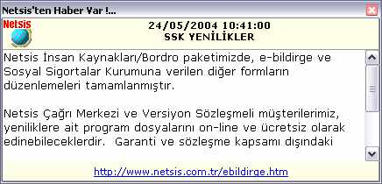
اخبار و امکانات جدید Netsis به محض بروزآوری در اختیار کاربران قرار می گیرد. این اعلامیه ها و اخبار امکانات جدید فقط یک بار در اختیار کاربران قرار می گیرد و تکرار نمی شود. حتی اگر هیچ اطلاعات و اخباری درباره امکانات جدید Netsis روی رایانه خوانده نشده باشد، سیستم فقط آخرین اطلاعات را به محض نصب سیستم نمایش خواهد داد.
                - Table
اگر فعالیتی را تعریف می کنید که بوسیله یک کاربر یا کسی که اطلاعاتی را از Tableهای netsis بازیابی می کند ایجاد شده است، بایستی گزینه Table را انتخاب کنید. برای مثال، اگرTable ای که ساخته شده است شامل موضوعاتی مثل نام کاربر، فعالیت هایی که باید انجام شود، زمان پردازش فعالیتها و موقعیت فعالیتها باشد و شما بخواهید که کاربران مربوطه با این اطلاعات در فواصل مشخصی یادآوری شوند بایستی از گزینه جدول استفاده شوند.
                - View
اگر فعالیتی را تعریف می کنید که بوسیله یک کاربر یا کسی که اطلاعاتی را از Viewهای netsis بازیابی می کند ایجاد شده است، بایستی گزینه View را انتخاب کنید. برای مثال وقتی گزارشی تهیه می کنید که حواله های فاکتور نشده را لیست می کند، و نیز می خواهید که کاربران با این اطلاعات در فواصل خاص یادآوری شوند، بایستی از گزینه نمایش استفاده کنید
                - Stored Function
                - هدف اصلی این قسمت این است که استفاده از عملیاتی که مدت طولانی اجرا می شوند و یا دارای جملات زیاد SQL هستند با کمک Stored Function استفاده شوند. به این ترتیب، عملیات می تواند سریع و زمان بندی شده انجام شود.
                - ماکرو
اگر می خواهید فعالیتی را که تعریف می کنید به یک ماکرو ارتباط دهید، بایستی گزینه ماکرو را استفاده کنید. به این ترتیب، شما می توانید عملیات طولانی را بوسیله برنامه در زمانهای مشخص راه اندازی شود. به این منظور ماکرو بایستی قبلا تعریف شده باشد. برای اطلاعات بیشتر درباره تعریف ماکروها، لطفا به مقدمه/ منوی فرعی ماکروها نگاه کنید. برای این که ماکرو تعریف شده بطوراتوماتیک راه اندازی شود، شما بایستی در منوی اصلی شرکت قرار بگیرید. برای مثال، حسابداری قیمت تمام شده/ گزینه محاسبه قیمت تمام شده بر اساس قدرت داده ها یک عملیات طولانی است. شما می توانید برای این عملیات یک ماکرو تعریف کنید و ماکرو را خارج از ساعت کاری اجرا کنید. روش "روزانه " عملیات در استفاده از ماکروها پیشنهاد می شود.

جزئیات Database
این فیلد زمانی مورد استفاده قرار می گیرد که اطلاعات بانک اطلاعاتی، Table ، View ویا Stored Function انتخاب شده باشد. این قسمت جایی است که تعاریف بانک اطلاعاتی در آن انجام میشود. این قسمت شامل فیلدهای بسته معرفی مجموعه ،کاربر، رمز عبور، عناوین موردی ، تعیین محدودیت و SQL می شود.
                - Package
در این فیلد بایستی مجموعه Netsis که اطلاعات مربوط به بانک اطلاعاتی از طریق آن بازیابی می شوند را تعریف کنید. اگر برای مثال، اطلاعات از طریق بانک اطلاعاتی مربوط به مجموعه بازرگانی بازیابی می شود، شما بایستی گزینه ماژول اصلی را در این فیلد انتخاب کنید و در صورتی که اطلاعات از بانک اطلاعاتی منابع انسانی بازیابی شود، شما بایستی گزینه منابع انسانی را انتخاب کنید.
                - نام Database
در این قسمت، شما بایستی نام بانک اطلاعاتی که اطلاعات را از آن طریق بازیابی می کنید را وارد کنید.
                - نام کاربر SQL
در این فیلد، شما بایستی نام کاربر بانک اطلاعاتی را وارد کنید. برای مثال، نام کاربر به طور فرض برای مجموعه تجاری TEMELSET، در مجموعه دارائی های ثابت DEMIRBAS ، در مجموعه منابع انسانی PERSONEL ودر مجموعه واحد ISLETMEاست.
                - رمز عبور
در این فیلد شما بایستی رمز عبور کاربر بانک اطلاعاتی که اطلاعات از آن طریق بازیابی می شود را وارد کنید. درصورتی که رمز عبوری برای کاربر بانک اطلاعاتی تعریف نشده است ، می توانید این فیلد را خالی بگذارید.
                - نام هدف
این فیلد به کمک کاربرانی که استفاده از SQL را بلد نیستند خواهد آمد. کاربرانی که هنور قادر به طراحی جملات SQL نیستند، می توانند نام View یا Table ای که اطلاعات را از آن بازیابی می کنند را در این فیلد وارد کنند. وقتی که نام View یا Table ای که اطلاعات از آن بازیابی می شود در این فیلد وارد شده و هیچ جمله ای که نام View یا Table ای که اطلاعات از آن بازیابی می شود در این فیلد وارد شده و هیچ جمله SQL در فیلد مربوطه نوشته نشود، برنامه تمام فیلد های مشخص شده در View یا Table را لیست خواهد کرد.
                - حد پایین
در این فیلد، شما تعداد رکوردهایی که در هر صفحه نمایش داده خواهد شد را مشخص می کنید. به عبارت دیگر، برنامه زمانی اطلاعات را نمایش می دهد که تعداد رکوردهای اطلاعاتی به تعداد رکوردی که کاربر در این فیلد مشخص می کند برسد. درصورتی که تعداد رکوردها کمتر ازعدد داده شده باشد برنامه اطلاعات را لیست نخواهد کرد. برای مثال، وقتی که شما می خواهید گزارشی درباره تعداد حواله های فاکتور نشده تهیه کنید و عدد 10 را در این فیلد وارد کرده اید، برنامه زمانی که تعداد حواله های فاکتور نشده به تعداد ده تا یا بیشتر برسد آنها را لیست خواهد کرد. اگر تعداد حواله ها کمتر از10 باشد، برنامه هیچ گزارشی ارائه نخواهد کرد.
                - SQL
این فیلد زمانی مورد استفاده قرار می گیرد که گزینه های Table ، View ویا Stored Function به عنوان نوع اطلاعات انتخاب شده باشند. این فیلد با گزینه های سایر انواع اطلاعات قابل دسترسی نخواهد بود. یک جمله SQL برای فعالیت تعریف شده بایستی در این قسمت وارد شود. برای مثال
SELECT * FROM TBLFATUIRS or
SELECT STOK_KODU,STOK_ADI,GRUP_KODU FROM TBLSTSABIT.
                - نوع Icon
در این قسمت نوع Icon برای اطلاعات تعریف می شوند. این قسمت شامل گزینه های اطلاعات، اعلام و اخطار خواهد بود. هر یک از سه گزینه شامل همان اطلاعات با فرمت های مختلف هستند.از این قسمت برای مشخص کردن این که آیا گزارش دارای ارزش مهمی است یا صرفا جهت اطلاع رسانی است استفاده می شود.
وقتی که نوع Icon به عنوان اطلاعات انتخاب شد، یک حرف “I” در قسمت بالا و سمت چپ پنجره نشان داده می شود.
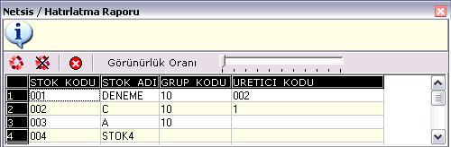
وقتی که نشانه بصورت هشدار انتخاب شد یک حرف “X” در قسمت بالا و سمت چپ پنجره نشان داده می شود.
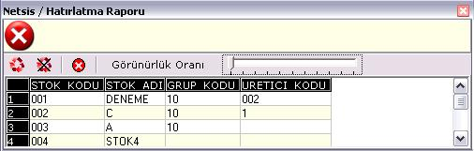
وقتی که نشانه بصورت اخطار انتخاب شد یک علامت “!” در قسمت بالا و سمت چپ پنجره نشان داده می شود.
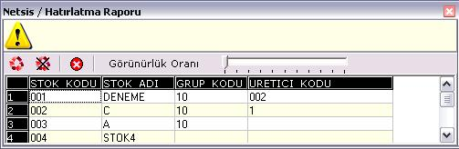

نوع تقویم
روش عملیات و تناوب اطلاعات آماده شده در این قسمت مشخص می شود. در ابتدا، برنامه سه گزینه بر مبنای شروع، هر دقیقه و روزانه خواهد پرسید.
                - شروع
وقتی که این گزینه را انتخاب می کنید، اطلاعات آماده شده هر زمان که netjob.EXE شروع شود، نمایش داده می شود.
                - هر دقیقه
وقتی که این گزینه انتخاب می شود، اطلاعات در فاصله زمانی که بر اساس دقیقه تعریف می شود نمایش داده می شود. برای مثال، اگر نوع زمان بندی دقیقه ای و فاصله زمانی 1 تعریف شده باشد، اطلاعات هر دقیقه نمایش داده خواهد شد.
                - روزانه
اطلاعات آماده شده روزی یک بار در زمانی که کاربر تعریف کند نمایش داده خواهد شد.
                - عنوان فرم
در این فیلد بایستی عنوانی که برای نمایش در پنجره اطلاعات انتخاب کرده اید را وارد کنید.
                - ماکرو
اگر فعالیتی را تعریف می کنید که به ماکرو مربوط می شود (ماکرو به عنوان نوع اطلاعات انتخاب شده است)، بایستی شماره ماکرو را در این فیلد وارد کنید. ماکروهای تعریف شده با کمک جستجوی این فیلد قابل مشاهده خواهند بود.
                - دوره
این فیلد زمانی فعال می شود که گزینه دقیقه ای برای نوع زمان بندی انتخاب شده باشد. در این فیلد بایستی فاصله زمانی نمایش اطلاعات را بر مبنای دقیقه مشخص کنید. اگر شما اخبار یا اطلاعات Netsis را انتخاب کرده باشید، می توانید حداقل 30 دقیقه را تعریف کنید. اگر گزینه دیگری را انتخاب کرده باشید می توانید حداقل یک دقیقه را انتخاب کنید.
در زمان تعریف دوره، بایستی در نظر داشته باشید که این دوره ها نباید کامپیوتر شما را تحت تاثیر قرار داده یا قفل کند.
                - زمان
این فیلد زمانی فعال می شود که گزینه روزانه برای نوع زمان بندی انتخاب شده باشد. در این فیلد بایستی زمانی از روز را که می خواهید اطلاعات نمایش داده شود را وارد کنید. برای مثال، اگر 14:30 ( 2:30بعد از ظهر) را انتخاب کنید اطلاعات هر روز در این ساعت به نمایش در می آید.
بعد از آن که تعاریف برای خدمات اطلاعاتی netsis کامل شد، پنجره اطلاعات برای مشاهده کاربر بر اساس تعاریف انجام شده نمایش داده می شود.

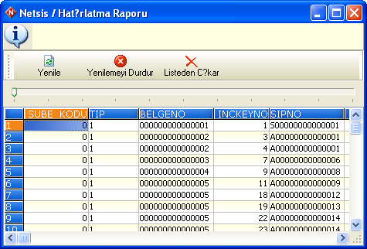
پنجره لیست یادآوری شامل فیلد هایی برای تنظیم گزارش است. این فیلدها عبارتند از refresh ، توقف refresh ، حذف از لیست و نسبت نمایش .
Refresh
شما بایستی این دکمه را فشار دهید تا اطلاعات لیست یادآوری داخل پنجره بروزآوری شود. برای مثال ،وقتی گزارشی از حواله های فاکتور نشده روی صفحه باز است، شما می توانید با فشار دکمه refresh هر حواله ای را که تازه ثبت شده است را مشاهده کنید.
توقف refresh
حتی اگر اطلاعاتی به تازگی به لیست یادآوری اضافه شده باشد، این دکمه بروز آوری جلوگیری می کند و اطلاعات را در تاریخ موجود نگه می دارد.
حذف از لیست
این دکمه از نمایش لیست یادآوری صرف نظر کرده و از نمایش دوباره آن جلوگیری می کند. وقتی که این دکمه را بعد از باز کردن لیست فشار می دهید، این لیست در زمان بندی بعدی نمایش داده نخواهد شد. اگر می خواهید عملیات حذف را بی اثر کنید و دوباره یادآوری ها را دریافت کنید، بایستی روی Netjob.exe کلیک راست انجام داده و گزینه دوباره فعالیت ها را بخوانید را انتخاب کنید.
                - نسبت نمایش
شما می توانید نسبت نمایش لیست یادآوری را روی صفحه با چرخاندن نشانه به چپ و راست اصلاح کنید.

Run Netjob.exe
در صورتی که برای اولین بار از این روش استفاده می کنید، بایستی در راهنمای خدمات برنامه بعد از وارد کردن تعاریف مناسب برای خدمات اطلاعاتی Netsis روی نشانه netjob.exe کلیک دوبل انجام دهید. بعد از اجرای فایل exe نشانه Netjob در قسمت پایین سمت راست صفحه نمایش داده می شود. بعد از کلیک راست روی netjob.exe که در قسمت پایین سمت راست صفحه اجرا شده است، لیستی از گزینه ها به نمایش در می آید. شما میتوانید برای تنظیمات مختلف در netjob از گزینه های توقف، فعالیتها دوباره خوانده شود، در زمان شروع نشان داده نشود، آخرین اخبار نشان داده می شود، آخرین نوآوری ها نشان داده شود، گزینه های صدا و بسته شدن استفاده کنید.
متوقف کردن: خدمات اطلاعاتی netsis را که فعال است متوقف می کند.
خواندن دوباره کارها : این کلید می تواند برای دوباره فعال کردن تعاریف که موقتا در خدمات اطلاعاتی netsis متوقف شده بود استفاده شود. و یا اگر تعاریف اصلاح شوند، این کلید بایستی برای بروزآوری فعالیت ها با آخرین تغییرات و نمایش دوباره آن در زمان مشخص بکار رود.
برداشتن از ورود : وقتی که netjob.exe یکبار اجرا شده و بنابراین فعال است، با هر شروع فعال شده و نشانه آن در قسمت پایین سمت راست صفحه نمایش داده می شود. با این کلید می توان از فعال شدن netjob.exe در زمان شروع جلوگیری کرد.
آوردن آخرین اخبار: وقتی از این کلید استفاده می شود، آخرین اخبار Netsis بطور اتوماتیک نمایش داده می شود.
آوردن آخرین تازگیها: وقتی از این کلید استفاده می شود، امکانات جدید Netsis بطور اتوماتیک نمایش داده می شود.
صدا: وقتی که از این کلید استفاده می شود، پیام های اخطار مربوط به خدمات اطلاعاتی Netsis صدایی را خواهد نواخت .
بستن: وقتی از این کلید استفاده شود، netjob.exe در حالی که فعال است بسته خواهد شد، ولی وقتی که کامپیوتر دوباره روشن شود فعال خواهد شد.

ترجمه زبان Netsis

کاربران می توانند منوها و عناوین فیلدها را با ترجمه زبان Netsis تغییر دهند. بعلاوه این روش می تواند برای تعریف زبانهایی غیر از آنچه توسط netsis حمایت می شود مورد استفاده قرار گیرد، به عبارت دیگر علاوه بر ترکی ، انگلیسی و فارسی می تواند منوها، عناوین فیلدها و شرح ها را به زبان دلخواه ترجمه کرد.

عناوین، شرحها، پیامهای اخطار و سایر اصطلاحات در ماژولهای netsis در یک کتابخانه جدا از فایلهای برنامه نگهداری می شود. ترجمه های انگلیسی و ترکی تمام بخش ها و اصطلاحات در این کتابخانه ارائه می شود. دوره ها و اصطلاحات می تواند بر اساس نیازهای کاربر تغییر کند یا بر اساس ترجمه های آنان به هر زبانی برگردد، بنابراین برنامه می تواند به زبان های مختلف اجرا شود.

ماژولها، اصطلاحات و نمایش فعلی این اصطلاحات می تواند بر اساس فیلترهای تعریف شده در کتابخانه به زبان اصلی، زبان ترجمه شده و قسمت ماژول های netsis لیست شود.
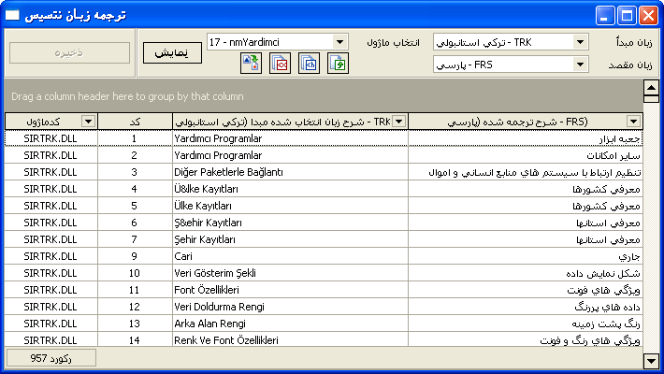
                - زبان مبدا/ زبان مقصد
در قسمتهای زبان مبدا و زبان مقصد، شما می توانید زبانی را که می خواهید برنامه را به آن زبان بازیابی کنید را معرفی کنید. زبان مورد استفاده برای اصطلاحات جاری را در قسمت زبان مبدا انتخاب می کنید. انتخابی که در فیلد زبان مقصد انجام می دهید مشخص کننده زبانی است که برنامه ها را به آن زبان تغییر می دهید. برای مثال، اگر می خواهید اصطلاحات فارسی جدیدی بر اساس زبان انگلیسی برنامه ایجاد کنید، بایستی زبان اصلی را انگلیسی و زبان مقصد را فارسی انتخاب کنید. ترجمه زبان Netsis در حال حاضر زبان های ترکی، انگلیسی و فارسی را پوشش می دهد.
                - انتخاب ماژول
                - در این فیلد ماژولی که می خواهید لیست اصطلاحات آن را دریافت کنید را مشخص کنید. برنامه همه منوها و عناوین فیلدها و اصطلاحات ماژولی که انتخاب کرده اید را بر اساس زبان انتخاب شده لیست می کند.
                - نمایش
این دکمه برای لیست کردن اصطلاحات به زبان مبدا و زبان مقصد بر اساس زبان انتخاب شده و گزینه های ماژول بکار می رود.
() دکمه های خروجی
این دکمه ها وقتی فعال می شوند که شرح های اصلی و مقصد لیست شده باشند. با دکمه های خروجی، شما می توانید موارد لیست شده را بصورت Excel، HTML،XML و یا فایل TEXT ذخیره کرد. به این صورت، تغییراتی که به یکی از زبانهایی که در ساختار موجود حمایت نشده است می تواند بعدا به جدول NETKULDILLERI در بانک اطلاعاتی NETSIS با DTS منتقل شود.
وقتی که تعاریف در زبان مبدا، زبان مقصد و انتخاب ماژول netsis وارد شده و دکمه نمایش فشار داده شده، سطرهایی که با فیلتر تطبیق می کنند زیر عناوین کد ماژول، کد، شرح زبان انتخاب شده مبدا و شرح ترجمه مقصد لیست می شوند. اطلاعات می تواند براساس هر یک از ستون ها به ترتیب صعودی یا نزولی مرتب شود. برای مثال، اگر می خواهید که اطلاعات بر اساس شرح زبان انتخاب شده مبدا به ترتیب صعودی مرتب شود، بایستی یک بار روی " شرح زبان انتخاب شده مبدا" کلیک کنید.
در پنجره هایی که با کلیک بر فلش های رو به پایین کنار ستون ها باز می شود، می توانید فیلترهایی را برای اطلاعات آن ستون تعریف کنید. وقتی که گزینه All انتخاب می شود، تمام اطلاعات آن ستون نمایش داده می شود.
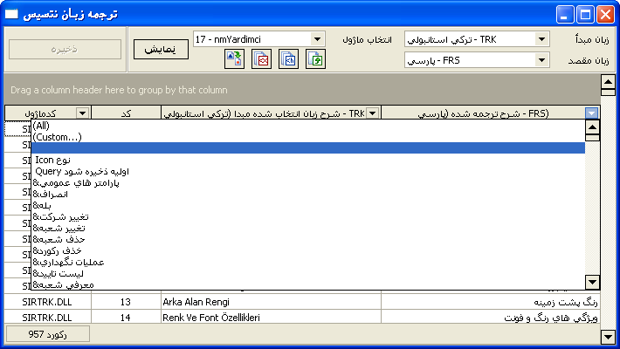
وقتی که گزینهCustom را دوباره در همان فیلد انتخاب می کنید، پنجره ای برای تعریف فیلتر برای ستون مربوطه باز می شود.
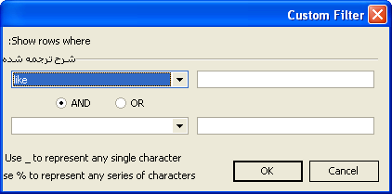
در پنجره فیلترهای Custom، شما می توانید فیلدهای مشابه ، نامشابه ، خالی، غیر خالی را برای پوشش استفاده کنید. گزینه های مشابه، نامشابه نشان دهنده رکورد هایی است که با فیلتر ها تطبیق بکنند یا نکنند، در حالی که گزینه های خالی و غیر خالی نشان دهنده توضیحات سطری هستند که ممکن است خالی یا غیر خالی باشند. برای مثال، اگر توضیحات سطری یک فیلد به هر زبانی خالی باشد و شما بخواهید که سطرهای خالی را لیست کنید، بایستی در زمان تعریف فیلتر از فیلد خالی استفاده کنید. در تعریف فیلترها "_" نشانه یک کاراکتر ساده ، و "%" نشانه بیش از یک کاراکتر است. اگر گزینه AND برای تعریف فیلترهای چند منظوره بکار می رود، لیست شامل رکوردهایی می شود که یکباره با تمام شرایط تطبیق می کند، اگر از گزینه OR استفاده شود، لیست شامل رکورد هایی می شود که حداقل یک شرط از چند شرط را داشته باشند. در زمان پوشش، اگر فیلتر بصورت %Code% تعریف شده باشد، لیست شامل رکورد هایی است که دارای این کد در شرح مبدا یا مقصد باشند. برای حذف فیلتر و در نهایت حذف لیست بایستی دکمه که در سمت چپ پایین صفحه قرار دارد بکار رود.
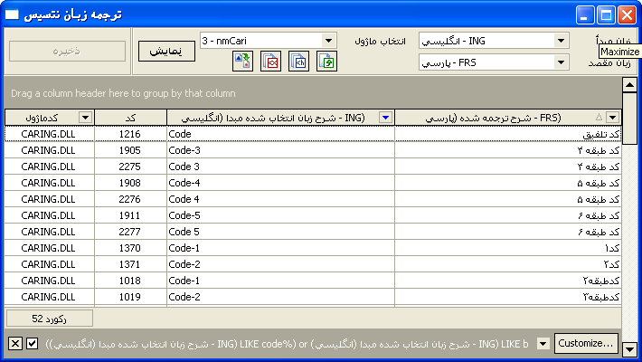
وقتی که این دکمه را یک بار فشار می دهید، رکوردها بدون در نظر گرفته فیلترها لیست می شوند. وقتی که این دکمه برای بار دوم فشار داده می شود، رکوردهایی که با فیلتر تطبیق دارند لیست می شوند. اطلاعات درباره فیلترهای تعریف شده برای هر ستون می تواند در این پنجره مشاهده شود.
بعلاوه، وقتی که گزینه "تمام ماژول ها" در فیلد انتخاب ماژول انتخاب می شود، توضیحاتی که در قسمت پایین پنجره نمایش داده می شود می توانند بر اساس ماژولها دسته بندی شود.
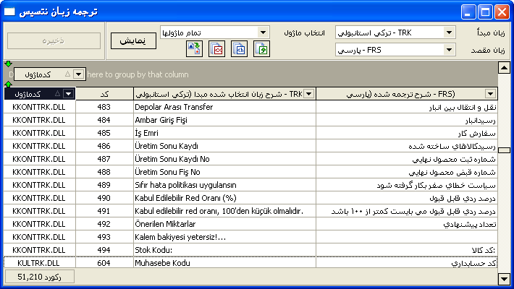
برای گروه بندی، شما بایستی فیلد "کد ماژول " را با حرکت موس به قسمت بالاترببرید. به این ترتیب، قادر خواهید بود که تمام توضیحات هر ماژول را مشاهده کنید. بعد از این عملیات، پنجره بعد از گروه بندی بر اساس ماژول نمایش داده خواهد شد.
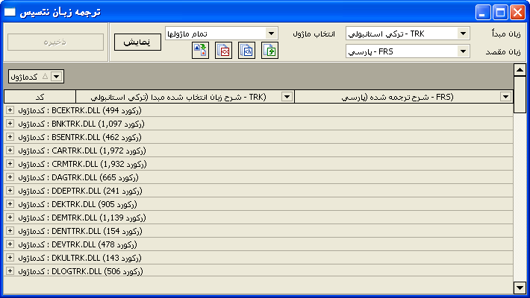
موارد موجود در فیلد شرح ترجمه شده در پنجره ترجمه زبان Netsis قابل اصلاح خواهد بود.
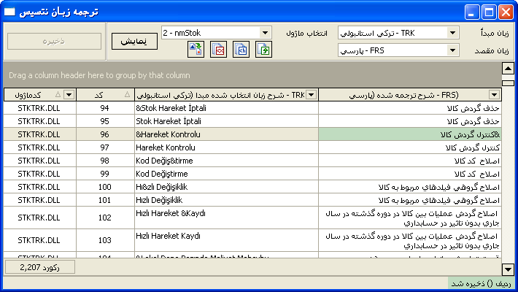
در رکوردهایی که در توضیحات آنها علامت "&" وجود داشته باشد، کاراکتری که بعد از "&" می آید به عنوان کلیدهای کاربردی بکار می رود.این رکوردها در منو ها بکار می رود.
در ترجمه زبان Netsis، این امکان وجود دارد که توضیحات چندین رکورد بصورت گروهی اصلاح شود. بدین منظور، سطرهای قابل اصلاح را به همراه توضیحات آن انتخاب کرده و سپس کلیک راست انجام دهید. وقتی که گزینه تغییر همگانی رکوردها را در این منو انتخاب می کنید، پنجره جدیدی باز می شود که می توانید توضیحات مشترکی که می خواهید به فیلد های انتخاب شده اختصاص یابد را در آن وارد کنید.
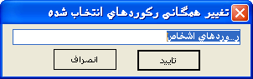
دکمه ذخیره تغییرات بایستی برای ذخیره کردن تغییرات مورد استفاده قرار گیرد. برای این که تغییرات در برنامه اعمال شوند، بایستی برنامه را متوقف و دوباره شروع کنید. بعد از شروع دوباره برنامه ، عناوین و سرفصل های منوها به نحوی که کاربر آنها را تغییر داده است نمایش داده می شود.
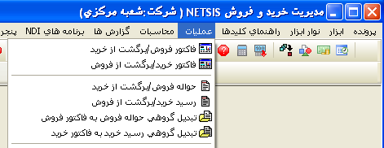

تنظیمات ابزار برنامه نویسیNDI

تخصیص کاربرNDI به Mainset و NDI
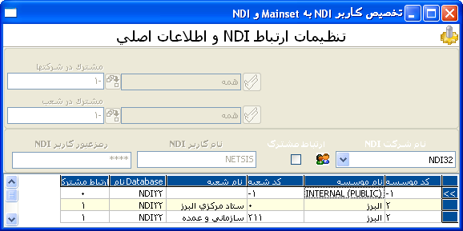
این گزینه منوی فرعی است ،که تحت عنوان جعبه ابزار/تنظیمات ابزار برنامه نویسی NDI زمانی که پارامتر "امکان استفاده از NDI نوشته شده در ماژول" در جعبه ابزار/معرفی شرکت و تنظیم پارامترهای مربوط به آن انتخاب شده باشد ، فعال می شود. تعاریف وارد شده در این قسمت مشخص می کند که شعب موجود در Mainset به کدام شرکت NDI و از طریق کدام کاربر متصل می شوند.
                - مشترک در شرکتها
شرکت/شرکتها که ارتباط تعریف شده در آنها معتبر است در این فیلد مشخص می شوند. اگر قرار است ارتباط پایه ای NDI در تمام شرکتها معتبر باشد، بایستی عدد 1- در این فیلد وارد شود، ولی اگر قرار است فقط در یک شرکت معتبر باشد بایستی کد شرکت وارد شود. این فیلد در هسته مرکزی شرکت در مجموعه Fusion فعال می باشد. اگر تعریف ارتباط در شرکت مرکز پردازش نشده است، کد شرکت توسط برنامه غیر فعال شده و کد شرکت اجرا کننده جایگزین می شود.
                - مشترک در شعب
شعبه /شعبه ها که ارتباط تعریف شده در آنها معتبر است در این فیلد مشخص می شوند. اگر قرار است ارتباط پایه ای NDI در تمام شعب معتبر باشد، بایستی عدد 1- در این فیلد وارد شود، ولی اگر قرار است فقط در یک شعبه معتبر باشد بایستی کد همان شعبه وارد شود. این فیلد فقط در شعبه اصلی فعال است. اگر تعریف ارتباط در شعبه مرکزی پردازش نشده است، کد شعبه توسط برنامه غیر فعال شده و کد شعبه اجرا کننده جایگزین می شود.
                - نام شرکت NDI
شرکت NDI که ارتباط با آن برقرار می شود، بایستی در این فیلد مشخص شود. وقتی که Combo box فیلد را کلیک می کنیم، برنامه شرکت هایی را که در مجموعه NDI تعریف شده اند را لیست می کند. شما می توانید ازفیلد مشترک در شرکتها که در بالا شرح داده شد و مشترک در شعب استفاده کرده و چندین شرکت یا شعبه را به یک شرکت NDI وصل کنید.
                - ارتباط مشترک
اگر می خواهید از طریق یک کاربر معمولی به یک شرکت NDI وصل و طراحی از طریق NDI انجام دهید و طرحها را به نوبت بوسیله همان کاربر مورد استفاده قرار دهید، بایستی این گزینه را انتخاب کنید. اگر گزینه ارتباط مشترکAnanymous Access) ،دسترسی بدون نام(را انتخاب کنید، ارتباط با مجموعه NDI بوسیله هر کاربری که به مجموعه وصل می شود بر قرار نشده بلکه فقط کاربری که نام و رمز عبور او در این قسمت تعریف شده است می تواند این ارتباط را برقرار کند. در این حالت، کافی است نام و رمز عبور کاربر مشخص شده را برای NDI تعریف کنید. وقتی که گزینه ارتباط مشترک انتخاب نشده باشد Integrated Netsis Authentication)،سیستم یکپارچه (Netsisنام کاربر و رمز عبوری که برای شرکت اصلی معتبر است، برای طراحی و استفاده از طرحهایNDI کاربرد خواهد داشت. بنابراین، وقتی که گزینه ارتباط مشترک انتخاب نشده باشد، همه کاربرانی که به NDI وصل می شوند نام کاربری و رمز عبورهای آنان بایستی برای NDI تعریف شود.
                - نام کاربر NDI
در صورت انتخاب گزینه ارتباط مشترک این فیلد در خواست خواهد شد. نام کاربر عمومی که برای اتصال به NDI معتبر است در این فیلد وارد می شود. نام کاربری که در این فیلد وارد می شود، ارتباط را برای کاربرانی که از سیستم یکپارچه NDI استفاده می کنند برقرار می سازد. نام کاربر وارد شده بایستی در شرکتNDI نیز تعریف شود.
                - رمز عبور کاربر NDI
وقتی که گزینه ارتباط مشترک انتخاب شده باشد، شما بایستی رمز عبور کاربری که در فیلد نام کاربر NDI مشخص کرده است را وارد کنید.

تخصیص NDI نوشته شده به ماژول
این منو، پنجره ها و جستجوهای ساخته شده درمجموعه NDI را لیست می کند. این منو بعدا برای اضافه کردن عواملی به ماژول های پایه بکار می رود. برای فعال کردن این منو بایستی پارامتر "استفاده امکان استفاده از NDI نوشته شده در ماژول" در جعبه ابزار/معرفی شرکت و تنظیم پارامترهای مربوط به آن انتخاب شده باشد. هر یک از عوامل NDI که بخواهد بصورت پایه مورد استفاده قرار بگیرد، بایستی در این قسمت تعریف شود.

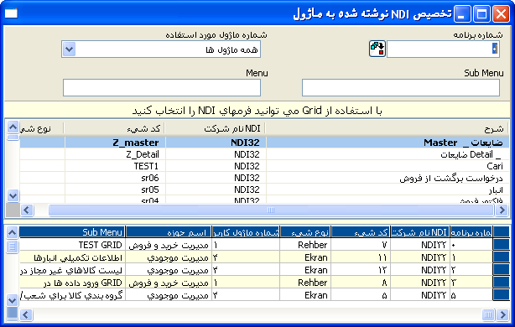
                - شماره برنامه
به هر یک از عوامل NDI که به سیستم پایه اضافه می شود بایستی یک شماره اختصاص یابد. کاربران می توانند این شماره را به دلخواه خود انتخاب کنند به شرطی که تکراری نباشد. شماره هایی که به عواملNDI اختصاص داده می شود، بعدا در زمان تعریف اختیارات کارکنان در ماژول اختیارات کارکنان پرسیده خواهد شد. بعد از این که عوامل و جستجوهای تعریف شده در مجموعه NDI به مجموعه اصلی اضافه شدند، به کاربرانی که اختیارات سرپرستی دارند، برای استفاده از این عوامل اختیار داده خواهد شد. بنابراین، این موارد بایستی بر اساس یک شماره برنامه خاص تحت عنوان روشهای کاربردی NDI( ماژول شماره 5000) در مدیریت کاربران/تخصیص حق دسترسی فرمها به کاربران در Mainset لیست می شوند. برای اطلاعات بیشتر درباره تعاریف اختیارات برای موارد اضافه شده لطفا به ضمیمه -1 ( اختیارات کاربران NDI و تعاریف جستجو ها ) مراجعه کنید.
                - شماره ماژول مورد استفاده
این فیلدی است که شما مشخص می کنید،پنجره های تعریف شده در مجموعه NDI در کدام ماژول اصلی مورد استفاده قرار می گیرد. اگر مایل هستید که پنجره مربوطه در تمام ماژولها مورد استفاده قرار بگیرد، بایستی گزینه تمام ماژول ها را انتخاب کنید، و اگر مایل هستید پنجره مربوطه در ماژول خاصی بکار رود بایستی نام ماژول را مشخص کنید. شماره ماژولی که در این فیلد مشخص می کنید با اضافه شدن جستجوهای تعریف شده در NDI به مجموعه اصلی هیچ ارتباطی ندارد. جستجوها می توانند به این ترتیب در تمام ماژول ها مورد استفاده قرار بگیرد، سایر جستجوهای ویژه که در مجموعه اصلی ساخته می شود مورد استفاده قرار می گیرد.
                - Sub Menu
این قسمت عنوان پنجره ها و جستجو های اضافه شده است. پنجره ها و جستجو ها بر اساس نام های مشخص شده در این فیلد در قسمت مدیریت کاربران/تخصیص حق دسترسی فرمها به کاربران لیست خواهد شد. بعلاوه اگر پنجره های تعریف شده به ماژول های اصلی اضافه شده باشند، عناوین پنجره ها که در این قسمت تعریف شده اند نیز زیر منوی برنامه های NDI در منوی اصلی ماژول لیست خواهد شد.
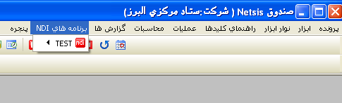
                - Menu
اگرمی خواهید از پنجره ای که در پنجره اصلی ماژول اضافه کرده اید زیر عنوان یک منوی فرعی پدیدار شود بایستی از این فیلد استفاده کنید. منوها در منوی برنامه های NDI ماژول تحت سرفصل گروهی مشخص شده در این تعریف مربوطه لیست می شوند. برای مثال، اگردر زمان اضافه کردن مورد "اطلاعات انبارها" به ماژول مدیریت انبارها در فیلد تیتر گروهی نوشته باشید"اطلاعات تکمیلی انبارها" منو به صورت زیر نشان داده می شود.
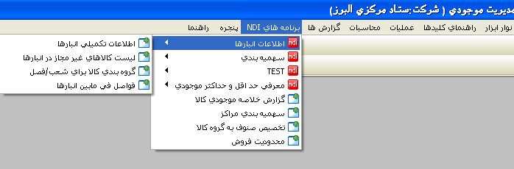
بعد از وارد کردن شماره برنامه ، شماره ماژولی که مورد استفاده قرار می گیرد، اطلاعات Sub Menu و Menu، در صورت تمایل می توانید از لیست موارد ساخته شده در مجموعه NDI استفاده کرده مواردی را که می خواهید اضافه کنید را انتخاب کنید.
                - انتخاب فرمهایNDI با استفاده از Grid
اقلام این لیست به ترتیب نوع اقلام مرتب می شوند. اگر حرف Eدر ستون نوع شی بیاید نشان می دهد که مورد مربوطه یک جدول است، و اگر حرف R وارد شود مورد مربوطه یک جستجو است.
برای انتخاب مورد کافی است روی آن کلیک دوبل کنید. بعدا پنجره زیر برای تایید باز خواهد شد.
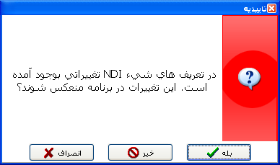
در صورت تایید، می توانید دکمه "بله " را برای تایید فشار دهید تا مورد انتخاب شده به مجموعه اصلی اضافه شود. اگر نمی خواهید موردی به مجموعه اصلی اضافه شود دکمه " انصراف " را فشار دهید. اگر می خواهید هرگونه تغییراتی برای موارد اضافه شده انجام شود، می توانید تعاریف مربوطه را در پایین پنجره انتخاب کرده تغییرات لازم را انجام داده و آن را ذخیره کنید. برای حذف موارد اضافه شده از مجموعه اصلی، بایستی تعاریف مربوط به اقلام را انتخاب کرده و بسادگی دکمه F7 یا دکمه حذف نوار ابزار را فشار دهید.
نکات مهم :
* برای این که بتوانیم پنجره ها و جستجوهایی که در مجموعه NDI تعریف کرده اید را در این لیست و به ترتیب مجموعه اصلی مشاهده کنید، بایستی مجموعه اصلی و گزینه محاسبه را برای اطلاعات مجموعه که دربانک اطلاعاتی که در مجموعه NDI پنجره مربوطه مشخص شده است انتخاب کنید.
* وقتی که یک پنجراه را در مجموعه NDI تعریف می کنید، بایستی گزینه Normal را به عنوان نوع فرم انتخاب کنید. پنجره هایی که به عنوان child انتخاب می شوند به مجموعه NDI اضافه نخواهند شد.
* اگر چندین شرکت NDI وجود دارند و ارتباط با شعبه برای هر یک از آنها صرف نظر از هر ارتباط دیگری تعریف شده باشد، مواردی که برای تمام شرکت ها تعریف شده است در این لیست به نمایش در می آید. مواردی که در شرکت های NDIتعریف شده اند که ارتباطی برای آنها تعریف نشده است، اگر چه که می توانند در این منو به مجموعه اصلی اضافه شوند ولی در منو نمایش داده نمی شوند. بنابراین ارتباط با یک مجموعه اصلی NDI بایستی در یک شرکت NDI تعریف شود.

ورود به ابزار برنامه نویسی NDI
منوی فرعی برنامه نویسی NDI به جعبه ابزار /منوی NDI اضافه شده است تا کاربران بتوانند مجموعه NDI خود را زمانی با مجموعه اصلی کار می کنند وارد کنند. مجموعه NDI بر اساس تعاریف مشخص شده در قسمت تعریف ارتباط NDI کار خواهد کرد.
- محاسبات

عناصر بانک اطلاعاتی
این قسمت به کاربران امکان می دهد که اطلاعاتی را درباره اقلام (table, view trigger, stored procedure وstored functionlar ) در بانک اطلاعاتی Netsis بدون نیاز به دانش SQL بازیابی کنند.
وقتی کاربران وارد این قسمت می شوند، برنامه یک پنجره ارتباط که بانک اطلاعاتی محل بازیابی اطلاعات را می پرسد باز می کند. جواب به این درخواست ها ارتباطی با بانک اطلاعاتی مورد نظر برقرار کرده و اطلاعات خواسته شده را به نمایش در می آورد.
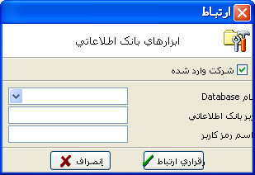
                - شرکت وارد شده
در صورتی که شرکتی که می خواهید بانک اطلاعاتی آن را مشاهده کنید شرکتی است که در حال حاضر در آن هستید بایستی این فیلد را انتخاب کنید. اگر می خواهید اطلاعات شرکتی غیر از شرکت جاری را مشاهده کنید، نباید این فیلد را انتخاب کنید و فقط به سایر پرسشها پاسخ دهید.
                - نام Database
در این فیلد بایستی نام بانک اطلاعاتی که می خواهید به آن متصل شوید را وارد کنید. شما می توانید برای انتخاب بانک اطلاعاتی مورد نظرتان از کلید جستجو استفاده کنید.
                - کاربر بانک اطلاعاتی
در این فیلد، شما بایستی نام کاربر بانک اطلاعاتی که می خواهید به آن متصل شوید را وارد کنید.
                - اسم رمز کاربر
در این فیلد بایستی رمز عبور کاربر بانک اطلاعاتی که می خواهید به آن متصل شوید را وارد کنید.
                - برقراری ارتباط
شما می توانید از این کلید برای اتصال به بانک اطلاعاتی شرکت جاری و یا بانک اطلاعاتی دیگری که انتخاب می کنید متصل شوید.
                - انصراف
اگر مایل نیستید به هیچ بانک اطلاعاتی متصل شوید، می توانید با استفاده از این کلید پنجره را ببندید.

بعد از این که کلید برقراری ارتباط را فشار دادید، به بانک اطلاعاتی مربوطه وصل خواهید شد و از طریق امکانات، Table, View, Trigger, Stored Prodecure, Stored Functionبه اطلاعات دست خواهید یافت.

امکانات
این قسمت شامل امکانات عمومی بانک اطلاعاتی است. این اطلاعات برای حل کردن بعضی مشکلات کاربران و یا نمایش بعضی عملیات لازم مفید خواهد بود.
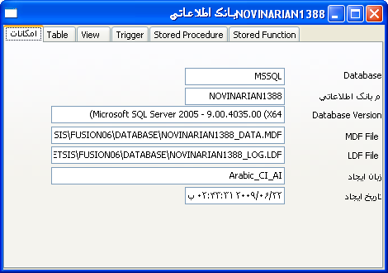
                - Database
در این فیلد نوع بانک اطلاعاتی که می خواهید مشاهده کنید را وارد می کنید. ( مثلاMSSQL یا ORACLE)
                - نام بانک اطلاعاتی
در این فیلد می توانید نام بانک اطلاعاتی که به آن متصل شده اید را مشاهده کنید.
                - Database Version
در این فیلد می توانید نگارش بانک اطلاعاتی که به آن متصل شده اید را مشاهده کنید .
                - MDF File
در این فیلد می توانید محل راهنمای داده ها ی بانک اطلاعاتی را روی سرور مشاهده کنید .
                - LDF File
در این فیلد می توانید محل راهنمای ثبت وقایع بانک اطلاعاتی را روی سرور مشاهده کنید .
                - زبان ایجاد
در این فیلد شما می توانید زبان SQL کامپیوتر را برای بانک اطلاعاتی نصب شده را مشاهده کنید.
                - تاریخ ایجاد
در این فیلد می توانید تاریخ ایجاد بانک اطلاعاتی را مشاهده کنید.

Table
در این قسمت می توانید تمامی Tableهای ایجاد شده در بانک اطلاعاتی را مشاهده کنید. این لیست شامل جزئی ترین اطلاعات هر Table، مثل تاریخ و زمان ایجاد آن و نیز نوع آن می شود. اگر نام کاربر در فیلد نوع جدول قید شده باشد، نشان دهنده این است که این جدول متعلق به خود سیستم نیست.

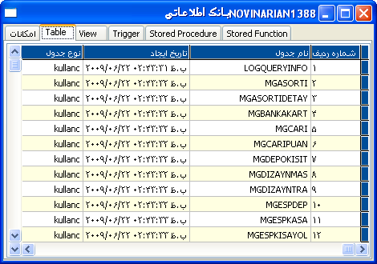
با کلیک راست رویِ هر Table، برنامه امکاناتی را که بوسیله آن می توانید اطلاعاتی درباره Table بدست آورید نشان می دهد.این گزینه عبارتند از Trigger،Index،ستون ها، Table Relations، Linked to Tableو ارسال به.
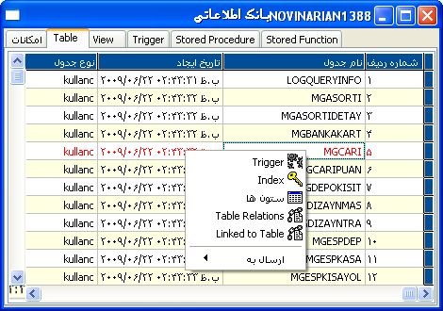
                - Trigger
این گزینه هرگونه Trigger کاربردی مربوط به جدول را لیست می کند. فیلد عملیات نشان دهنده عملیات پس از پردازش Trigger است. برای مثال، "After Insert" به آن معناست که Trigger پس از جایگزینی رکوردها در جدول انجام خواهد شد.

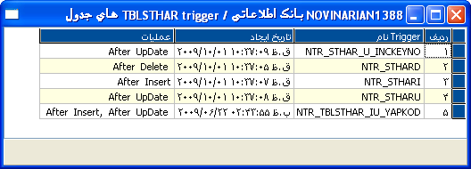
                - Index
وقتی این گزینه انتخاب می شود، تمامی زیر نویس ها و Index های جدول لیست می شوند. در این قسمت ، شما می توانید به اطلاعاتی مثل نام Index ، ستون هایی که این اطلاعات برای آنها تعریف شده اند و نوع Index ها دست یابید.
فیلدهای ستونی، فیلدهایی را نشان می دهند که Index آنها را شامل می شود. اگر کلمه " Duplicate " در فیلد نوع Index به چشم بخورد، مشخص می کند که Index مربوطه می تواند تکرار شود. اگر"Unique" ویا "Primary key" نوشته شده باشد، مشخص می کند که Index منحصر به فرد است ( نمی تواند تکرار شود).
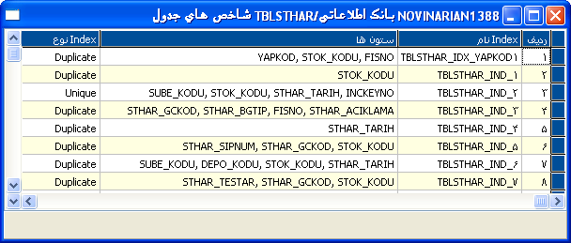
                - ستون ها
وقتی این گزینه کلیک شود، می توانید ستون ها و بعضی جزئیات مربوط به ستون های جدول جاری را مشاهده کنید.
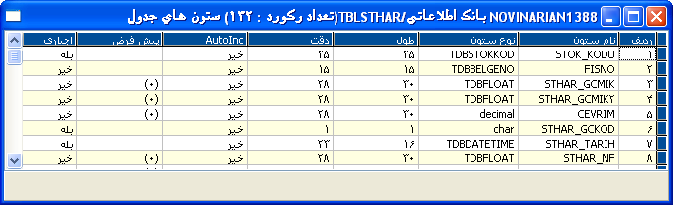
Table Relations
این گزینه می تواند برای مشاهده محدودیت های Table انتخاب شده و سایر Table هایی که این Table به آن لینک شده است،همراه با فیلد و عملیاتی که با این Tableها پردازش می شوند بکار می رود. برای مثال، در رکوردی که در Table TBLCAHAR ثبت می شود،اگر کد جاری اشخاص مربوطه در Table TBLCASABITوجود نداشته باشد،بانک اطلاعاتی یک پیغام خطا نمایش می دهد. این بدان دلیل است که دو Table TBLCAHAR و TBLCASABIT لینک شده اند. در قسمت ارتباطات Table می توانید تمام Table هایی که به یک Table لینک شده باشند را مشاهده کنید.
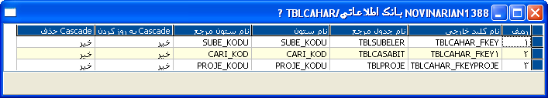
Linked to Table
وقتی که این گزینه را انتخاب می کنید،می توانید Table هایی که با Table مربوطه لینک شده اند را مشاهده کنید.

                - 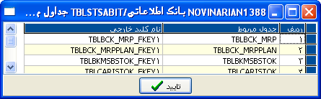
                - ارسال به
این قسمت اطلاعات داخل شبکه را به Excel،Word، ماشین حساب یا ماشین های نویسنده می فرستد. برای اطلاعات بیشتر ، لطفا به مقدمه / ارسال اطلاعات بروید.
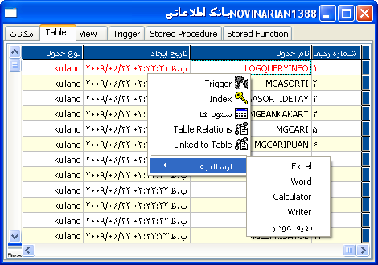

View

این جا قسمتی است که می توانید Viewهای ایجاد شده در Database را مشاهده کنید. اگر خطاهایی وجود داشته باشند که در اثر جملات استفاده شده در ایجاد Viewها بوجود آمده باشند، در فیلد حالت عبارت "نامعتبر" نوشته می شود. فیلد حالت در بانکهای اطلاعاتی ORACLEدارای مفهوم است. برای اصلاح این خطاها بایستی پیشنهاد "ویرایش مجدد" که در کلیک راست ذخیره شده است اجرا شود. برای اطلاعات بیشتر درباره این پیشنهاد،به Stored Procedure/ویرایش مجدد/ ویرایش کامل بروید.
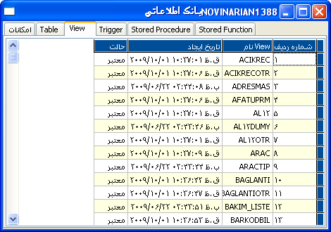
وقتی که روی Viewای که نشان دهنده موقعیت "نا معتبر است" کلیک راست می کنید،چندین گزینه که اطلاعاتی درباره View ها ارائه می کند پدیدار می شود. این گزینه ها عبارتند از ستون ها، Table، کد SQL و ارسال به
                - ستون ها
این گزینه ستون های موجود و اطلاعات مربوط به ستونها را لیست می کند.

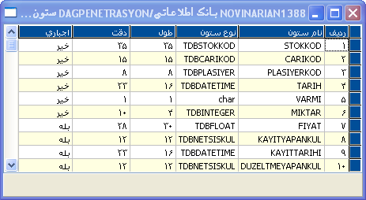

                - Table
این گزینه Table هایView حاضر را لیست می کند. این گزینه اطلاعاتی درباره Tableهای لینک شده ای که این View خاص را می سازد ،به ما می دهد.
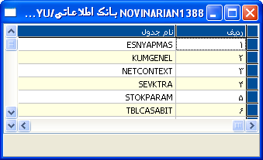
                - کد SQL
                - این گزینه جملات SQL را در View انتخاب شده نمایش می دهد.
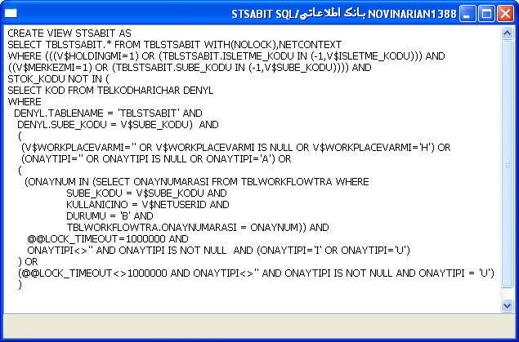

                - ارسال به
این قسمت اطلاعات داخل شبکه را به Excel،Word، ماشین حساب یا ماشین های نویسنده می فرستد. برای اطلاعات بیشتر ، لطفا به مقدمه / ارسال اطلاعات بروید.
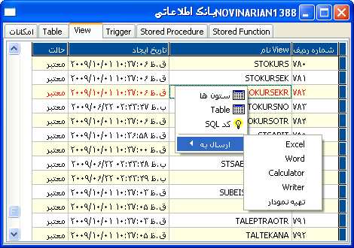

Trigger
Trigger هایی که در بانک اطلاعاتی ایجاد شده اند می توانند در این قسمت مشاهده شوند. این قسمت اطلاعاتی از قبیل این که کدام Trigger در کدام Table اجرا می شود، این Trigger چه موقع ایجاد شده و کدام عملیات را پردازش می کند، را در دسترس قرار می دهد.
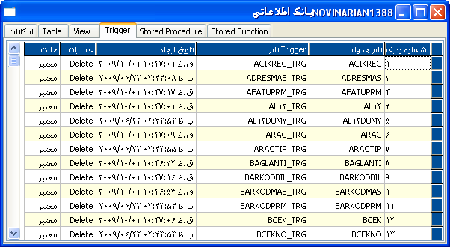
وقتی روی هر یک از روش های Trigger کلیک راست می کنیم، سیستم گزینه هایی را درباره اطلاعات مربوط به روش Trigger نمایش می دهد. این گزینه ها عبارتند از کد SQL و ارسال به.
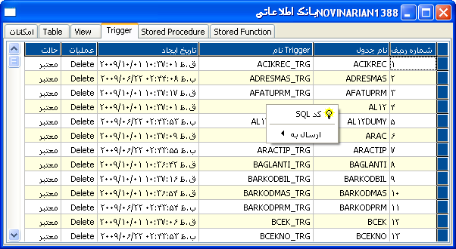
                - کد SQL
این گزینه جمله SQL مربوط به روش Trigger انتخاب شده را نمایش می دهد.
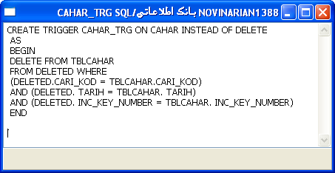
                - ارسال به
این قسمت اطلاعات داخل شبکه را به Excel،Word، ماشین حساب یا ماشین های نویسنده می فرستد. برای اطلاعات بیشتر ، لطفا به مقدمه / ارسال اطلاعات بروید.
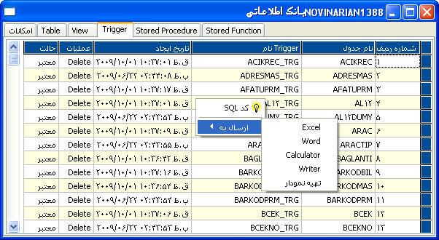
Stored Procedure
Stored Procedureکه در بانک اطلاعاتی ایجاد شده اند می توانند در این قسمت مشاهده شوند. نام ها، تاریخ ایجاد، و حالت در این قسمت لیست می شوند. مثل سایر قسمت ها، در این قسمت هم، وقتی که فیلد موقعیت کلمه " نامعتبر" را نشان می دهد، این خطا می تواند با اجرای روش " ویرایش مجدد" اصلاح شود.
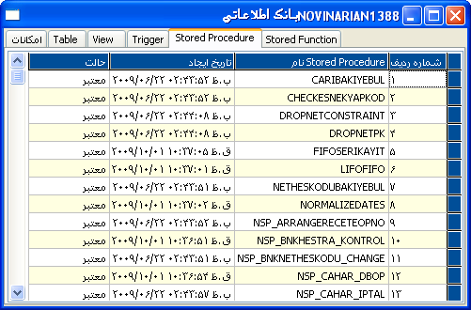
وقتی روی هر یک از Stored Procedureکلیک راست کنید، برنامه اطلاعات متفاوتی درباره Stored Procedureبصورت گزینه ها در دسترس قرار می گیرد. این گزینه ها عبارتند از کد SQL ، تنظیمات سیستم،Contract Tables و ارسال به.
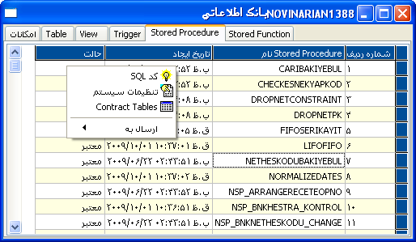
                - کد SQL
این گزینه جمله SQL مربوط بهStored Procedureانتخاب شده را نمایش می دهد.
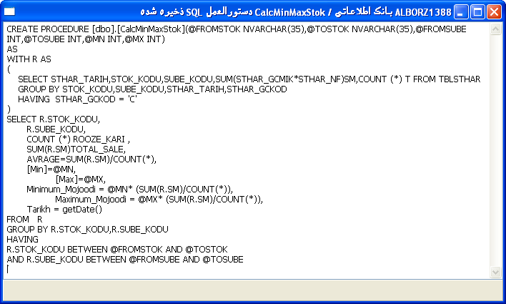
                - تنظیمات سیستم
این گزینه پارامتر های مربوط به Stored Procedureرا نمایش می دهد.
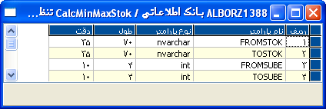
Contract Tables
این گزینه Table هایی که روی Stored Procedureاجرا می شوند را نمایش می دهد.

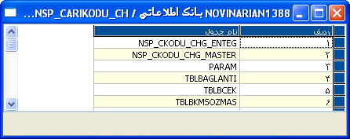
                - ارسال به
این قسمت اطلاعات داخل شبکه را به Excel،Word، ماشین حساب یا ماشین های نویسنده می فرستد. برای اطلاعات بیشتر ، لطفا به مقدمه / ارسال اطلاعات بروید.

ویرایش مجدد، ویرایش کامل
در بانک های اطلاعاتی Oracle، در پنجره هایی که فیلد حالت قرار دارد، اگر مواردی وجود دارد که "نامعتبر"معرفی شده است، بایستی با اجرای عملیات ویرایش مجدد اصلاح گردد. در غیر اینصورت مشکلاتی در عملیات توابع بانک اطلاعاتی بروز خواهد کرد.
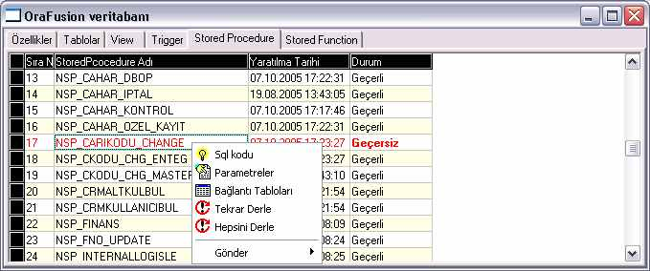
وقتی روی یکی از مواردی که بصورت بی اعتبار نمایش داده شده است کلیک راست انجام می دهیم، گزینه های ویرایش مجددو ویرایش کامل همراه با گزینه های دیگر نمایش داده می شود.
                - ویرایش مجدد
این فرمان درگزینه های نمایش، Trigger، Stored Procedureو Stored Functionاجرا می شود. برای اصلاح مواردی که در موقعیت بی اعتبار قرار می گیرند بکار می رود. اگر بعد از اجرای این گزینه به حالت موقعیت معتبر در نیامد ، سایر موارد بروز خطا بایستی در نظر گرفته شود. بنابراین این موارد نبایستی مورد استفاده قرار بگیرند.
                - ویرایش کامل
در مواردی که راه حل مشروحه زیر بکار می رود، با این گزینه می توان به جای انتخاب تک تک موارد، تمام موارد بی اعتبار را با هم انتخاب کرد و موقعیت آن هار ااصلاح کرد.

Stored Function
عملیاتی که برای Stored Functionبکار می روند، همان عملیات Stored Procedureهستند. در این قسمت Stored Functionایجاد شده می توانند مشاهده شوند. نام ها، تاریخ های ایجاد و حالات می توانند مشاهده شوند. مثل سایر قسمت ها، در این قسمت هم، وقتی که فیلد موقعیت کلمه "نامعتبر" را نشان می دهد، این خطا می تواند با اجرای روش " ویرایش مجدد" اصلاح شود.
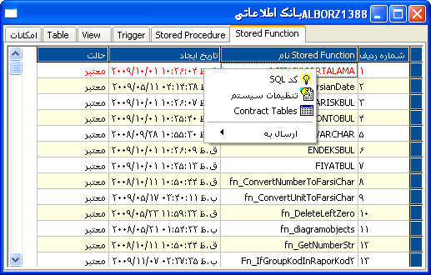

تنظیمات خواندن و ذخیره کردن
در این قسمت همه تعاریف تنظیمات که برای این شرکت مشخص شده اند ذخیره می شوند و یا پارامترهایی که قبلا ذخیره شده اند می توانند به شرکت دیگری منتقل شوند.
در این قسمت دو گزینه وجود دارد، گزینهبارگیری و گزینه خواندن

بارگیری پارامترها
در این قسمت ، شما می توانید همه تعاریف پارامترها را برای شرکت جاری بصورت فایل Xml در راهنمای مشخص شده توسط کاربر ذخیره کنید. با گزینه خواندن پارامترها، فایل Xml می تواند بعدا به همان شرکت یا شرکت دیگری منتقل شود. این تعاریف پارامترها که بصورت فایل Xml ذخیره می شوند، می توانند برای فایل پشتیبانی نیز مورد استفاده قرار بگیرند. برای مثال، فرض کنیم که می خواهیم بعضی از پارامترها را در این شرکت تغییر دهیم. قبل از این که این تغییرات انجام شود، شما می توانید از گزینه بارگیری پارامترها استفاده کره و پارامترهایی را که قبلا تعریف شده اند را به عنوان پشتیبانی ذخیره نمایید. در شرایطی که نیاز دارید به تعاریف قبلی بازگردید، می توانید فایلی را که بصورت Xml ذخیره کرده اید را با استفاده از گزینه خواندن پارامترها در شرکت بارگذاری کنید تا بتوانید عملیات را بر اساس پارامترهای تعریف شده قبلی انجام دهید.

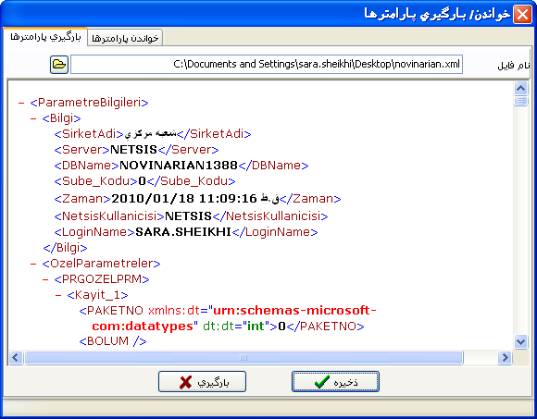
                - نام فایل
در این فیلد شما بایستی محل راهنمایی را که پارامترهای شرکت در آن ذخیره می شوند را همراه با نام فایل ذخیره کنید. نام راهنما و نام فایل می تواند بصورت دستی وارد شده ویا راهنما را می توا ن با کلیک بر روی علامت از روی لیستی که در سمت چپ این فیلد ظاهر می شود انتخاب کرد.
                - ذخیره
بعد از وارد کردن راهنما و نام فایل برای پارامتر هایی که ذخیره شده اند، شما می توانید کلید ذخیره را فشار دهید تا پارامتر ها بصورت فایل Xml ذخیره شوند.

خواندن پارامترها
در این قسمت شما می توانید پارامترهایی را که قبلا با گزینه ذخیره ، ذخیره کرده اید را با گزینه بارگذاری به شرکت دیگری منتقل کنید. در این قسمت این امکان وجود دارد که پارامترهایی را که برای یک شرکت تعریف کرده اید را برای شرکت دیگری کپی کنید. به این ترتیب، اگر چندین شرکت نیازمند یک نوع ار پارامترها باشند، کاربران مجبور نیستند آنها را بارها و بارها بصورت دستی برای هر شرکت وارد کنند.

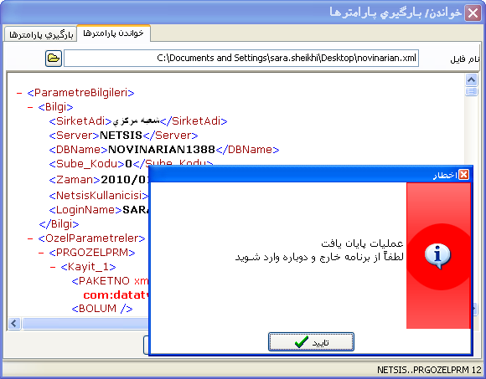
                - نام فایل
در این فیلد شما بایستی محل راهنمایی را که پارامترهای شرکت در آن ذخیره می شوند را همراه با نام فایل ذخیره کنید. نام راهنما و نام فایل می تواند بصورت دستی وارد شده و یا راهنما را می توا ن با کلیک بر روی علامت از روی لیستی که در سمت چپ این فیلد ظاهر می شود انتخاب کرد.
                - Load خواندن
بعد از وارد کردن راهنما و نام فایل برای پارامترهایی که می خواهید بارگذاری شوند، وقتی دکمه Load را فشار می دهید، پارامترهایی که قبلا ذخیره شده اند را می توانید برای شرکت حاضر کپی کنید. بعد از تکمیل عملیات بارگذاریاز برنامه باید مجددا خارج و وارد شد.
- گزارش ها

قسمت گزارشها شامل گزارشهای عمومی به نام های لیست شرکت، جدول اطلاعات و لیست کنترل جملات بانک اطلاعاتی می باشد.

لیست شرکت
عناوین کد شرکت، نام شرکت، سال مالی جدید شرکت، سال مالی بسته شده شرکت، گزارش شرکت، سالنامه شرکت برای شرکت های تعریف شده در این گزارش نمایش داده می شوند.
برای اطلاعات بیشتر درباره فیلد ها و استفاده عمومی از گزارشها در ضریب و امکانات چاپ ، لطفا به مقدمه / استفاده از گزارش های استاندارد مراجعه کنید.

اطلاعات جدول
اطلاعاتی درباره نام جدول، طول رکورد، شماره رکورد، حدود اندازه جدول برای شرکت حاضر در این گزارش لیست می شوند.
                - برای اطلاعات بیشتر درباره فیلد ها و استفاده عمومی از گزارشها در ضریب و امکانات چاپ ، لطفا به مقدمه / استفاده از گزارش های استاندارد مراجعه کنید.
                - نام جدول
این نام ظاهری جدول است .
                - طول رکورد
این مجموع اندازه های فیلدهای این جدول است.
                - شماره رکورد
این مجموع تعداد رکورد های این جدول است.
                - حدود اندازه جدول
این طول رکورد ضربدر تعداد رکورد است .

گزارش کنترل جملات پایگاه داده
این گزارش نتیجه عملیات پس از بروزآوری بانک اطلاعاتی را لیست می کند.
برای اطلاعات بیشتر درباره فیلد ها و استفاده عمومی از گزارشها در محدوده پیشرفته، ترتیب، ضریب و امکانات چاپ ، لطفا به مقدمه / استفاده از گزارش های استاندارد مراجعه کنید.
- ضمایم

ضمیمه ا- ( اختیارات کاربر NDI و تعاریف جستجو)

اختیارات کاربر برای موارد NDI

User تعریف ماژول اختیارات کاربر
برای این که بتوانیم از اقلام اضافه شده در مجموعه NDI به مجموعه اصلی استفاده کنیم،بایستی اختیار استفاده از آنها برای ماژول هایی که این اقلام به آنها اضافه می شود نیز تخصیص یابد. در غیر این صورت ، کاربران قادر به استفاده از این اقلام نخواهند بود. تعریف اختیارات برای سرپرست لازم نیست .
اختیارات استفاده از روش های کاربردی NDI می تواند در مدیریت کاربران/ تخصیص حق دسترسی ماژول به کاربران تعریف شود.
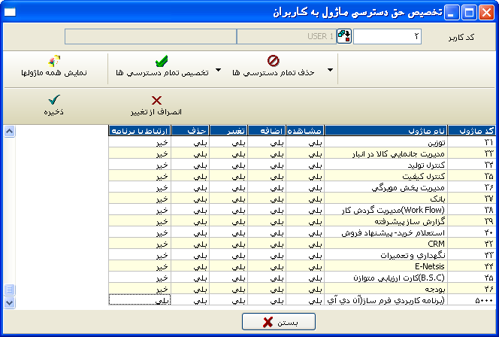
روش های کاربردی NDI به قسمت تعریف اختیارات کاربران با ماژول شماره 5000 اضافه می شود.

تخصیص حق دسترسی فرمها به کاربران
بعد از این که اختیارات برای روش های کاربردی ماژول تعریف شد،اختیارات برای اقلام اضافه شده به مجموعه اصلی نیز بایستی در قسمت تعریف اختیارات کاربران به فرمها تعریف شود. تعریف اختیارات برای سرپرست لازم نیست.
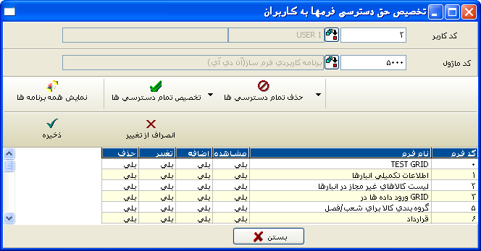
در این قسمت ،جستجو ها و پنجره ها با شماره ، عنوان، ماژول و در صورت مشخص بودن عنوان گروه ها در جعبه ابزار/ تنظیمات ابزار برنامه نویسی NDI لیست می شود. کدهای طراحی و جستجو که به اقلام مربوطه اختصاص یافته اند می توانند بعدا در فیلد نام برنامه در مجموعه NDI مشاهده شوند.

تعریف جستجو با ویژگی خاص
بطور مشابه با جستجوهای ویژه ، کلیدهایی که به جستجوهای ساخته شده در مجموعه NDI اختصاص می یابند، بایستی در جعبه ابزار / ساخت Look up های اختصاصی نیز تعریف شوند.
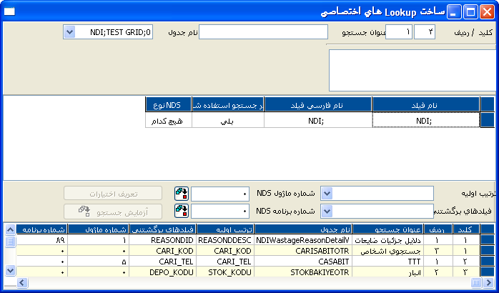
بعد از وارد کردن اطلاعات برای کلیدهای کاربردی، جستجوهای مربوطه بایستی در فیلد نام جدول انتخاب شوند. جدول هایی که در مجموعه NDI ساخته شده اند، در انتهای لیستی که با کلیک combo box در فیلد نام جدول بدست می آورید نمایش داده می شود. فرمت نمایش این جستجوها به ترتیب NDI، عنوان جستجو، شماره برنامه خواهد بود. عنوان جستجو و اطلاعات برنامه در منوی اقلام NDI تعریف می شوند.
هیچ تعریف دیگری در قسمت جستجوهای ویژه که در مجموعه NDIساخته می شوند مورد نیاز نیست. نحوه استفاده از آن ها بعد از ذخیره کردن تعاریف مربوطه به همان روش جستجوها که در قسمت جستجوهای ویژه تعریف شده اند می باشد.

